INTERACCIÓN CON LOS MEDIOS DE TRANSPORTE

Manual de Accesibilidad para Espacios Públicos
Urbanizados del Ayuntamiento de Madrid
Versión 2022 (adaptada a lectores de pantalla)

ÍNDICE
1. Vados y pasos de peatones 3
• DETALLES DE DISEÑO 4
1. Desnivel entre acera y calzada 5
2. Pendiente adecuada de los planos que forme el vado 6
3. Uso de pavimentos táctiles 7
4. Entorno urbano 10
5. Isletas 14
6. Semáforos 16
• ALTERNATIVAS DE DISEÑO 18
1. Paso de peatones con vado de dos planos inclinados 18
2. Paso de peatones en zona de aparcamiento 18
3. Paso de peatones en zonas de plataforma única 19
4. Paso de peatones elevado 19
• EJEMPLOS 20
• NORMATIVA DE APLICACIÓN 28
1. Ámbito estatal 28
2. Ámbito autonómico 28
• FICHAS TÉCNICAS 35
2. Vados para vehículos 36
• DETALLES DE DISEÑO 41
1. Tipología de vados 41
• EJEMPLOS 42
• NORMATIVA DE APLICACIÓN 46
1. Ámbito estatal 46
2. Ámbito autonómico 46
• FICHAS TÉCNICAS 47
3. Estacionamientos reservados 48
• DETALLES DE DISEÑO 50
1. Área de aparcamiento 51
2. Zonas de aproximación y transferencia 51
3. Conexión con el itinerario peatonal accesible 52
4. Señalización y SIA 54
• ALTERNATIVAS DE DISEÑO 56
• EJEMPLOS 64
• NORMATIVA DE APLICACIÓN 66
1. Ámbito estatal 66
2. Ámbito autonómico 66
• FICHAS TÉCNICAS 72
4. Conexión con el transporte público 73
• DETALLES DE DISEÑO 74
1. Parada de autobús urbano 74
2. Uso de pavimentos tacto visuales 75
3. Marquesinas de autobús 76
4. Postes de parada de autobús urbano 80
5. Acceso a estaciones de transporte público 81
6. Áreas intermodales 83
• EJEMPLOS 85
• NORMATIVA DE APLICACIÓN 87
1. Ámbito estatal 87
2. Ámbito autonómico 87
• FICHAS TÉCNICAS 91
5. Interacción con las vías ciclistas 92
• DETALLES DE DISEÑO 94
1. Interacción de borde o separación 94
2. Interacción de cruce o intersección 95
3. Interacción de acera-bici y paradas de autobús urbano 96
4. Estacionamiento de bicicletas 98
• EJEMPLOS 98
• NORMATIVA DE APLICACIÓN 105
1. Ámbito estatal 105
2. Ámbito autonómico 105

Vados y pasos de peatones
El cruce peatonal es un espacio de intersección entre el flujo de peatones y la circulación de vehículos. Se trata, por tanto, de un punto de posible conflicto. En el que hay que asegurar lo siguiente:

- Prioridad de los peatones frente a los vehículos.
- Detección y correcta interpretación. El peatón debe detectar que hay un punto de cruce en la calzada y saber cómo debe moverse mientras transita por él y después.
- Seguridad del peatón. El conductor tiene que ser informado, mediante señales horizontales y verticales, de que puede haber personas cruzando la calzada.

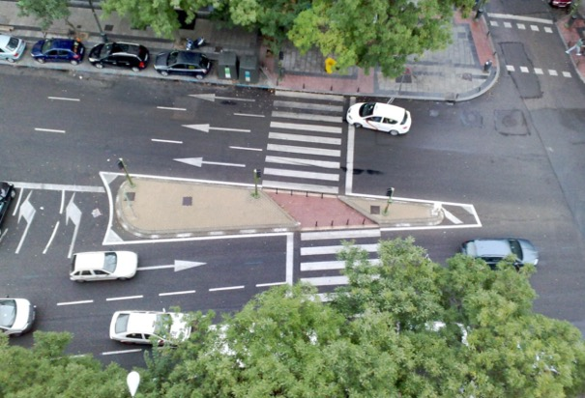
Imagen 1. Paso de peatones con isleta intermedia en la calle de San Bernardo

- Recomendaciones de buenas prácticas
Los cruces peatonales deben ser detectados por los usuarios, que han de saber interpretarlos bien.
El peatón siempre tiene prioridad mientras cruce la calzada por este punto.

En la formación de un cruce peatonal se diferencian dos zonas:

- Paso de peatones
Es un espacio de la calzada que puede estar ocupado alternativamente por vehículos o por peatones.
Esta zona debe contar con señalización vertical; en ocasiones mediante semáforos con sus consiguientes señales luminosas y acústicas. También dispondrá de marcas viales horizontales (Normalización de Elementos Constructivos para Obras de Urbanización, (en adelante NECOU) vigente).

- Zona de cruce
Es la zona de la acera en la que el peatón se aproxima al paso de peatones para cruzar la calzada o bien sale del citado paso de peatones para transitar por la acera.
En este espacio es necesario resolver dos aspectos:
- Desnivel entre acera y calzada. De existir, debe garantizar un itinerario accesible de cruce.
- Señalización sobre el espacio peatonal. Esta señalización debe asegurar la detección y correcta interpretación del cruce de la calzada, tanto en su inicio como en su finalización.

DETALLES DE DISEÑO
En el diseño de un cruce de peatones hay que considerar estos aspectos:
- Desnivel entre acera y calzada.
- Pendiente adecuada de los planos que formen el vado (en el caso de ser necesario).
- Uso de los pavimentos táctiles indicadores.
- Disposición en el entorno urbano: ancho de los viales a los que sirve, cercanía y disposición de los itinerarios peatonales más cercanos, relación del cruce a ambos lados del vial.

Desnivel entre acera y calzada
La disposición entre acera y calzada, en la mayoría de los casos, se realiza en niveles o cotas distintas. Esto se resuelve de dos formas:

- Generando un plano inclinado (vado de peatones) que resuelva el desnivel y permita al usuario disponer de un itinerario accesible hasta la calzada.
- Elevando la calzada a la cota de la acera mediante la construcción del correspondiente badén sobre la primera.

En Madrid, el desnivel más habitual a salvar mediante vado es de 14 cm por lo que este tipo de situaciones puede resolverse:

- En aceras de ancho mayor o igual a 2,60 m* se recurrirá a un vado de tres planos inclinados de pendientes adecuadas, empleando para ello los bordillos normalizados tipo IX-A a IXg-F de la NECOU.
- En aceras de ancho inferior a 2,60 m* se ejecutará un vado de dos planos, bajando por completo la acera en ese tramo a la cota de la calzada.

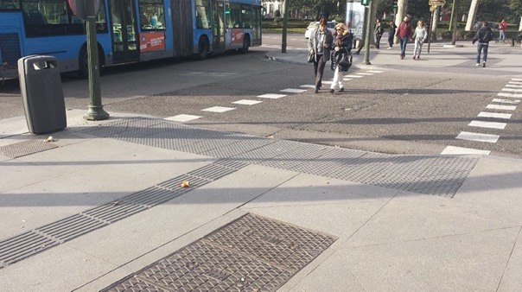
Imagen 2. Formación de vado de peatones en desnivel acera-calzada en el paseo Prado Recoletos

Sin embargo, en ocasiones, calzada y acera se disponen en el mismo nivel. Así, no sería necesaria la formación de un vado de peatones (rebaje en la acera), pero sí realizar una correcta señalización del cruce y su entorno.

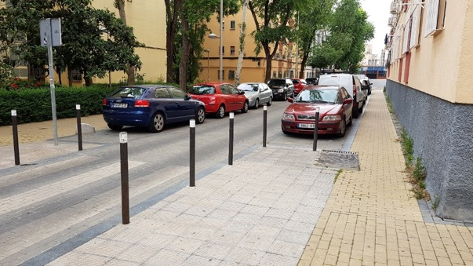
Imagen 3. Formación de vado de peatones con desnivel máximo de 4 mm entre acera y calzada
- Recomendaciones de buenas prácticas
El empleo de paso de peatones elevados (badén) implica la construcción de rampas en la calzada. Estas deberán cumplir las condiciones estipuladas por el Consorcio de Transportes de Madrid.
Ver ficha PV.24.1 de la NECOU
Hay que prestar especial atención a las pendientes de las citadas rampas en las vías por las que circulen autobuses. El objetivo es que la rampa de acceso desplegable para personas en sillas de ruedas (que va bajo el chasis del vehículo) no se golpee contra el pavimento.

Pendiente adecuada de los planos que forme el vado
Cuando sea necesario un vado de peatones para salvar el desnivel acera–calzada, se estudiará cuál es la solución más adecuada. Se tendrá en cuenta para ello el entorno urbano, eligiendo entre un vado de 2 o de 3 planos inclinados.
En ambos casos, para la construcción de los vados de peatones se emplearán los bordillos tipo IX-A, a IXg-F de la NECOU.

En cuanto a la pendiente, el máximo es del 10% para los planos de formación del vado, si bien su pendiente real dependerá de la propia pendiente longitudinal y transversal de la acera. Para un desnivel estándar de 14 cm entre acera y calzada se considera suficiente un plano inclinado central de longitud 120 cm y pendiente 10%.
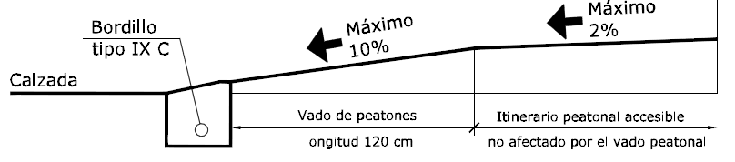
Imagen 4. Sección longitudinal de la formación de un vado de peatones

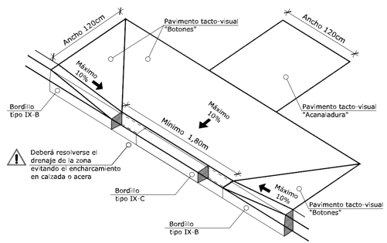
Imagen 5. Esquema de la formación de un vado de tres planos inclinados

Uso de pavimentos táctiles
Para que el peatón detecte e interprete correctamente el punto de cruce y el itinerario a seguir se utilizarán pavimentos tacto-visuales:
- Con alto contraste cromático con su entorno.
- Con texturas de geometría normalizada.
Ver apartado 3 “Pavimentos, rejillas, alcorques y tapas” del capítulo “Vías públicas”.

Hay dos tipos de pavimentos para detectar y señalizar un vado de peatones:

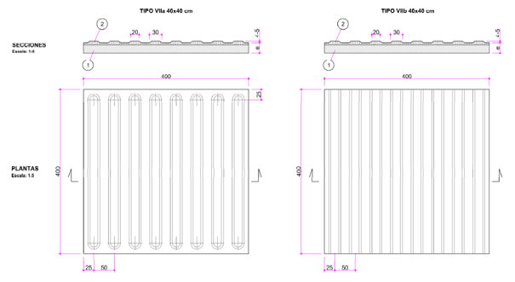
Imagen 6. Pavimento tacto visual direccional de acanaladura según NECOU (geometría)
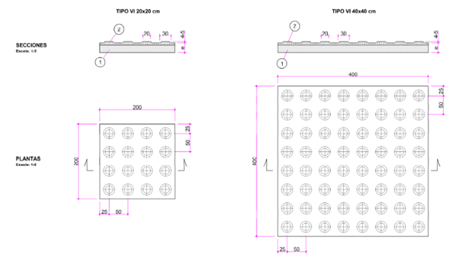
Imagen 7. Pavimento tacto visual advertencia de botones según NECOU (geometría)

El cruce entre el itinerario peatonal y la calzada es un punto de especial atención. Debe garantizarse la detección y señalización de estos 4 elementos:
Sobre la calzada:
      - Paso de peatones: Es la zona de intersección entre la circulación rodada y el tránsito peatonal. Es decir, la parte del itinerario peatonal que cruza la calzada de vehículos.
- Sobre la acera, mediante el uso de pavimentos tacto–visuales:
      - Banda de aproximación: Banda de pavimento táctil de advertencia. Su función es señalizar la presencia inmediata de la calzada, similar al efecto “borde de andén”.
      - Banda de dirección: Banda de pavimento táctil direccional. Establece el eje o la dirección de cruce entre ambos lados de la acera.
      - Banda de detección: Banda de pavimento táctil direccional. Sus funciones son:
- Indicar en la acera la presencia del paso de peatones y encaminar al usuario al punto de cruce.
- Garantizar que, tras usar el paso de peatones, el usuario vuelve a la acera con seguridad. Esto significa que se dirige hasta línea de fachada o a un itinerario peatonal accesible. Si no hay algún quiebro, coincide en prolongación con la banda de dirección.

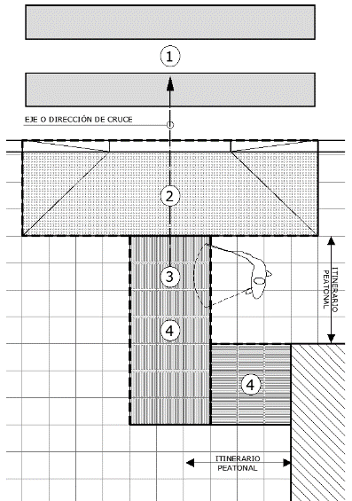
Imagen 8. Elementos de un cruce peatonal

Entorno urbano
El entorno urbano del cruce de peatones determina su composición, señalización y tipología. Así, da lugar a gran cantidad de soluciones que, a modo de esquema, quedan recogidas en las fichas VP.05 y VP.06 del presente manual.

La toma de decisiones se resume en tres cuestiones:
- Desnivel acera-calzada. Implicará la necesidad o no de un vado de peatones (tal y como se ha desarrollado en apartados anteriores).
- Ancho de acera disponible. En acera inferiores a 2,60 m tan solo podremos disponer vados de dos planos inclinados. Por su parte, en aceras de al menos 2,60 m de ancho podremos disponer vados de tres planos.
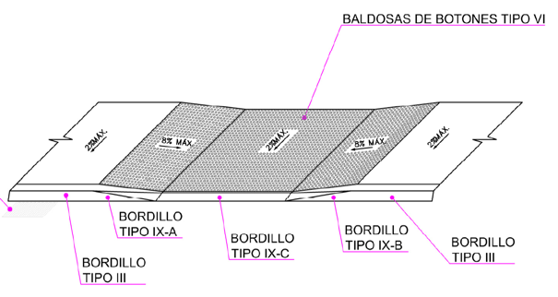
Imagen 9. Paso de peatones de dos planos con rebaje completo de acera. Su uso no es frecuente, pues en el entorno se buscan espacios más amplios en los que realizar el cruce de peatones con mayor seguridad
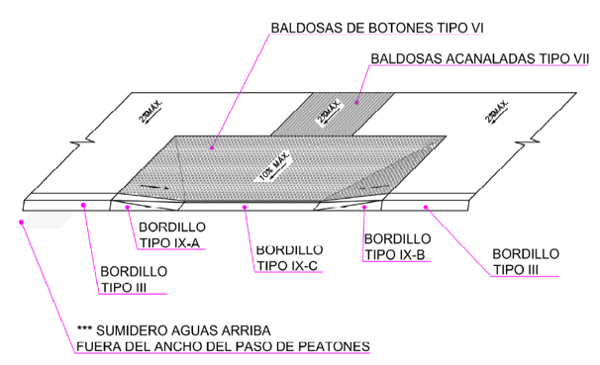

Imagen 10. Paso de peatones de tres planos

- Disposición de los itinerarios peatonales más cercanos. De forma preferente, los pavimentos tacto–visuales deberán señalizar el camino hasta la fachada más cercana. Se considera que el itinerario peatonal, en principio, discurre paralelo a la misma.
Para conseguirlo, las bandas de pavimento deberán incorporar, en ocasiones, cambios de dirección o incluso puntos de encuentro entre distintos recorridos. Esto puede complicar su trazado.

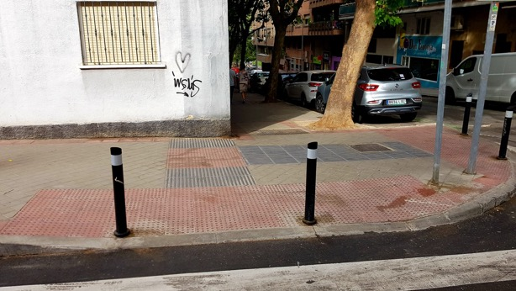
Imagen 11. Uso de pavimentos en el cruce de dos pasos de peatones
- Recomendaciones de buenas prácticas
En los cruces entre pavimentos tacto-visuales de pasos de peatones, el diseño debe ser lo más sencillo posible, evitando trazados complejos y encuentros.
El diseño más sencillo será el que entiendan con mayor facilidad los usuarios.

A veces no es posible guiar a los usuarios hasta la fachada de un edificio (por ejemplo, en los cruces frente a parques o plazas). En estos casos poco frecuentes se usarán franjas guía de pavimento a modo de encaminamiento. El objetivo es generar una “alineación virtual” de las fachadas más cercanas.

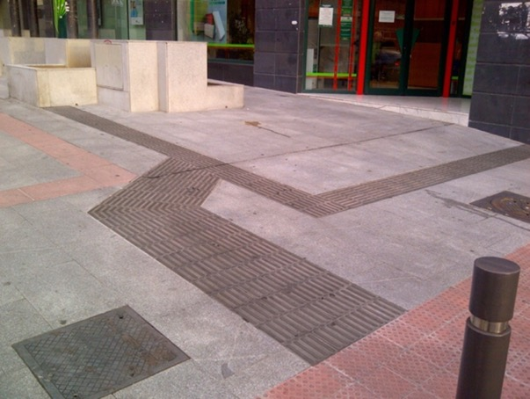
Imagen 12. Uso de pavimentos auxiliares para marcar la “alineación virtual” de fachadas

Una vez seleccionado el tipo de vado y la disposición de los pavimentos, hay que considerar la relación entre los vados a ambos lados del vial que se va a cruzar.
El diseño debe generar un eje de cruce dentro de la zona señalizada. Puede hacerse apoyándose incluso en elementos sobre la calzada con relieve de acanaladura que, de forma lateral al cebreado, eviten que un usuario con discapacidad visual abandone la zona de protección del cruce.

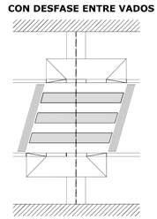
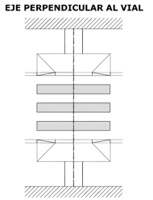
Imagen 13. Distintas opciones de relación entre vados a ambos lados de un mismo vial

Además, hay que garantizar un adecuado drenaje de las calzadas en la proximidad de los vados de peatones. Los puntos de paso no deben tener encharcamientos.

Isletas
A veces, debido a su longitud, el itinerario peatonal sobre la calzada necesita de una isleta intermedia. La premisa principal de diseño es garantizar la seguridad de los usuarios mientras esperan en ella. Estas isletas son una prolongación del paso de peatones, por lo que deben contar con la máxima accesibilidad y ser muy fácilmente interpretables.
Estas isletas deben:
- Permitir que los peatones paren con toda seguridad.
- Estar bien dimensionadas, según el flujo de peatones previsto.
- Ser ejecutadas con el mínimo resalte posible.
- Utilizar los pavimentos tacto-visuales adecuados.
Es importante también evitar los itinerarios complejos cuando las isletas tienen un desarrollo considerable.
Las condiciones de cruce de calzada y la afluencia de peatones varían según el vial que se esté proyectando. Por eso, desde el punto de vista normativo, se establecen tan solo valores mínimos dimensionales, que se ajustarán según el uso real de la isleta.
En su diseño se tendrá en cuenta:
- Ancho mínimo: Será el mismo que el del paso de peatones y su longitud, en sentido de la marcha, será de al menos 1,80 m. En cualquier caso, el fondo será el necesario para que una persona en silla de ruedas y su acompañante puedan refugiarse con seguridad.
- Las isletas podrán ejecutarse:

  - Al mismo nivel de la calzada.
  - Elevadas entre 2 y 4 cm sobre la calzada. El encuentro se resuelve mediante un bordillo rebajado de pendiente no superior al 12%.
  - Elevado al nivel de la acera, como prolongación de un paso de peatones elevado.
  - Elevado al nivel de la acera, generando el acuerdo mediante vados de peatones como si fuese una acera normal. En este caso, entre los vados habrá una plataforma horizontal de al menos 1,50 m (Es el caso de isletas intermedias en grandes bulevares y avenidas que generen isletas superiores a 4,00 m de ancho).
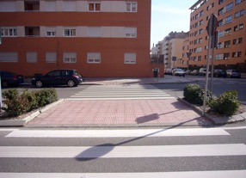
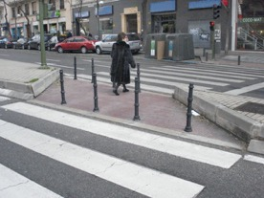
Imagen 14. Distintas opciones de isletas intermedias

Respecto al uso de los pavimentos táctiles se tendrá en cuenta, al igual que en el caso de los pasos de peatones, lo establecido en la Orden TMA/851/2021.

- Isletas ubicadas a nivel de calzada
La isleta es una zona aislada, comprendida en el ancho de la calzada, destinada a la estancia de peatones con objeto de fraccionar el tiempo empleado en el cruce de la misma. El diseño es único, independientemente del tipo de plataforma en que se desarrolle y de los tipos de vados con que se solucionen las aceras enfrentadas, únicamente se hace distinción para isletas menores y mayores de 3,70 de fondo.
- Isletas a cota de calzada de 1,80m a 3,70m: Es fundamental la dimensión mínima de 1,80 m para permitir la espera del individuo
  - Pavimento de la isleta: En todo el ancho del paso de peatones pavimento tacto-visual del tipo “botones” de piezas normalizada con fuerte contraste cromático en relación a su entorno.
- Isletas a cota de calzada de ancho superior a 3,70m
  - Pavimento de las bandas de aproximación: Pavimento táctil de advertencia (botones) en todo el ancho del paso de peatones.
  - Pavimento de la banda de detección: Cuando entre las dos bandas de aproximación se permita una banda de dirección de al menos 0,90m, ésta dispondrá de pavimento táctil direccional en una franja de al menos 1,20m de ancho.
(Ver fichas VP 15 y 16)
- Isletas ubicadas al mismo nivel de las aceras
Los pavimentos táctiles se usan como en el caso anterior. No obstante, al tener que generarse dos vados de acuerdo con la calzada, cada uno deberá señalizarse como si se tratara de un paso de peatones.

Semáforos
En los pasos de peatones donde se necesiten semáforos habrá avisadores sonoros, al menos en:
- Las calles, de uno o dos sentidos de circulación, que admitan la entrada de vehículos y estén reguladas por luces en ámbar intermitente en todo o en parte del ciclo correspondiente al paso de peatones.
- Calles en las que el semáforo cuente con un elemento cuya señal luminosa permita el giro de los vehículos de un carril, cuando está detenida la circulación de los vehículos correspondientes al resto de carriles.
- Calles de doble sentido de circulación, con o sin isleta central, que presenten distintas fases para cada uno de los sentidos.

Si existen temporizadores para que el avisador sonoro funcione en una determinada franja horaria, se tendrán en cuenta las necesidades de las personas con problemas de visión.
- Recomendaciones de buenas prácticas
Al utilizar avisadores acústicos hay que compatibilizar las necesidades de las personas con discapacidad visual con las eventuales molestias por ruido que se pueden causar a los vecinos cercanos. Debe prevalecer siempre la seguridad de los usuarios de estos dispositivos.

En los semáforos accionados con pulsador hay que garantizar su localización y utilización por estas vías:
- Serán fácilmente localizables y utilizables.
- Dispondrán de un sistema de vibración integrado.
- Se ubicarán a una distancia no superior a 1,50 m del límite externo del paso de peatones, evitando cualquier obstáculo que dificulte la aproximación o limite su accesibilidad.
- Se situarán a una altura comprendida entre 0,80 y 1,20 m.
- El botón o activador tendrá una superficie mínima de 12 cm2, y podrá ser accionado con el puño o con el codo.
- Dispondrá de información gráfica o en lectura fácil para facilitar su reconocimiento y uso.
- Junto al pulsador o grabado en éste, se dispondrá de una flecha en sobre relieve y con contraste de color, de 4 cm de longitud mínima, que permita a todas las personas identificar la ubicación correcta del paso de peatones, excepto si ello pudiese ocasionar alguna confusión debido a la ubicación del pulsador y a la coincidencia de dos o más pasos de peatones muy cercanos o con el mismo origen.
- Siempre que sea posible dispondrán de instalación para su accionamiento a distancia.

El tiempo de duración del intervalo de paso de personas en los cruces regulados por semáforos se calculará teniendo en cuenta los siguientes parámetros:
- Velocidad de desplazamiento de las personas: 50 cm/seg.
- Tiempo muerto para la percepción del momento de paso: 3 segundos.
- Tiempo de holgura: 3 segundos.
- Recomendaciones de buenas prácticas
En los cruces donde sea posible, es conveniente construir “orejas” que amplíen la anchura de la acera y disminuyan la de la calzada y, con ello, la longitud de cruce. Se consigue así disminuir el tiempo de la fase “verde” para peatones.
Cuando la duración del intervalo de paso de personas no pueda sincronizarse con la detención de todos los vehículos, se dispondrán isletas de espera.

ALTERNATIVAS DE DISEÑO

Paso de peatones con vado de dos planos inclinados
Se usa en aceras estrechas de menos de 2,60 m de ancho de paso. Permite el acuerdo entre la cota de calzada y acera a distinto nivel.
Se prestará atención a:
- La pendiente de las rampas generadas.
- Su correcta señalización.
- No generar con el vado escalones en el acceso a los inmuebles colindantes.
- Recomendaciones de buenas prácticas
Los pasos de peatones en dos planos inclinados deben evitarse cuando hay opciones posibles. Así, se puede ampliar la plataforma de la acera, aprovechando la línea de aparcamiento cercana, tal y como se muestra en la imagen de la siguiente alternativa de diseño.

Paso de peatones en zona de aparcamiento
En aceras estrechas, cuando no se quiere recurrir a un vado que afecte a la cota de la acera, se puede optar por una solución alternativa. Se trata de ocupar parte de las plazas de aparcamiento colindantes para generar el vado de tres planos.
Esta opción tiene la ventaja de ampliar el ámbito peatonal, acercando al usuario al cruce de la calzada. Así se disminuye la longitud de cruce, se mejora la visibilidad y, con ello, la seguridad en el paso de la calzada.

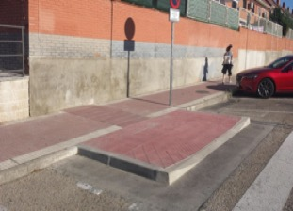

Paso de peatones en zonas de plataforma única
En este caso no se necesitan vados de planos inclinados, pues no habría desnivel entre calzada y acera. La señalización tanto en la calzada como sobre la acera (con pavimentos tacto-visuales), se corresponderá con el resto de los casos.

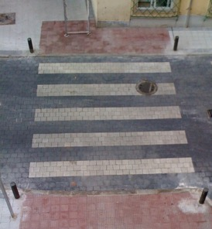

Paso de peatones elevado
Es una solución cada vez más extendida en los cascos urbanos cuando los viales no tienen una afluencia de tráfico excesiva. También se utiliza para aminorar la velocidad de los vehículos. Para diseñarlos hay que atender al drenaje de la calzada (puede suponer un dique a la evacuación de aguas) y a la pendiente de las rampas. Estas rampas deberán cumplir con las especificaciones de la ficha correspondiente de la NECOU Una geometría inadecuada provoca roturas de las rampas desplegables colocadas en los autobuses de piso bajo.
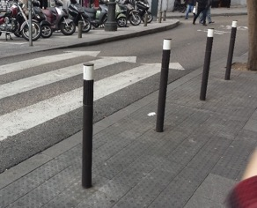

EJEMPLOS

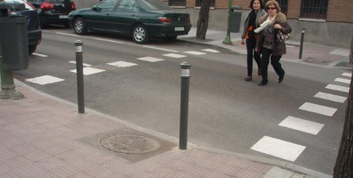
Imagen 15. Bolardos
Disponer bolardos en un vado de peatones no es una situación deseable si bien, en ocasiones, son necesarios en algunos entornos urbanos para evitar la invasión de la acera por parte de vehículos como zona de aparcamiento. En caso de instalarlos deberán cumplir las especificaciones de la normativa en cuanto a su ancho de paso, altura y contraste cromático

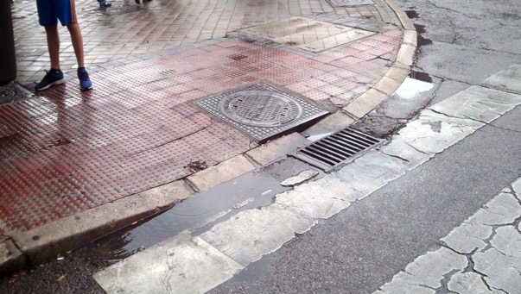
Imagen 16. Imbornal en vado peatonal en la calle de Clara del Rey. Hay que evitar la ubicación de imbornales y sumideros en la superficie del paso de peatones
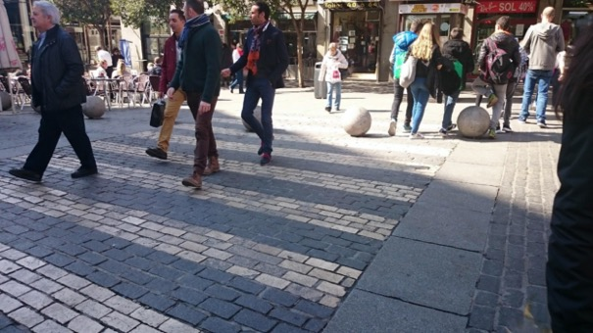
Imagen 17. Situaciones de plataforma compartida acera–calzada en la calle de Ciudad Rodrigo
En ocasiones, acera y calzada comparten una misma cota, por lo que no es necesario generar un vado de transición entre ellas, debiendo mantener, sin embargo, el resto de medidas de señalización y posición de los pavimentos tacto-visuales. Hay que evitar el empleo de bolardos inadecuados que puedan provocar tropiezos

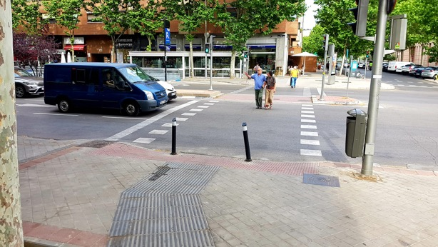
Imagen 18. Bandas de dirección y detección no alineadas
En la imagen se muestra una banda de dirección de un paso de peatones que quiebra su dirección hasta alinearla con la del cruce, dirigiendo de este modo a usuarios con discapacidad visual en el rumbo correcto

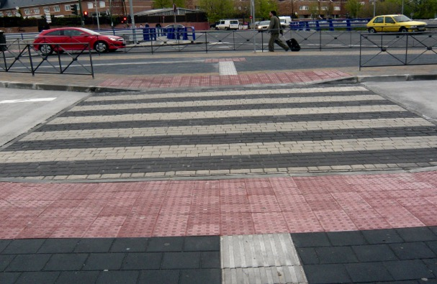
Imagen 19. Área intermodal de Canillejas. Al tratarse de un área intermodal en la que se establecen pavimentos en bandas de encaminamiento entre distintas áreas, las bandas de detección y dirección son sustituidas por los mencionados encaminamientos.

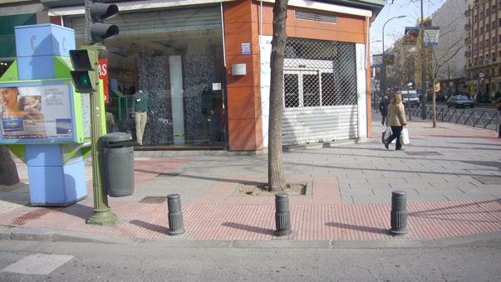 Imagen 20. Disposición en el entorno urbano
A la hora de proyectar o construir un paso de peatones en entornos urbanos consolidados se evitarán el mobiliario urbano y el arbolado existente

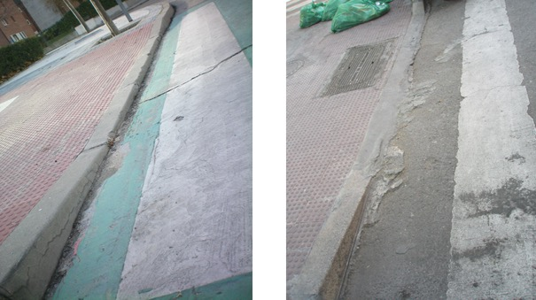
Imagen 21. Construcción del acuerdo acera-calzada
En su ejecución debe replantearse correctamente el desnivel existente, para no generar escalones. Se debería resolver mediante elementos añadidos que invaden la calzada, como en la imagen de la derecha

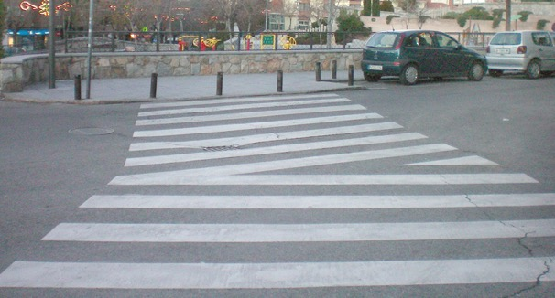
Imagen 22. Paso de peatones
Aunque no es una situación habitual ni adecuada, cuando la dirección del paso de peatones cambie en mitad de su trayecto, se deberá acotar la zona de cebreado mediante elementos de relieve en la calzada

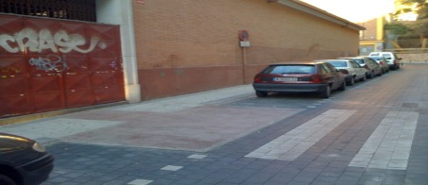
Imagen 23. Paso de peatones en aceras estrechas. En estos casos, aunque se pueda recurrir a soluciones de vados en dos planos, lo más interesante es explorar otras opciones, como ampliar la zona de la acera, gracias al espacio que proporcionan plazas de aparcamiento cercanas. Esta solución mejora la usabilidad del vado de peatones, disminuye la longitud de cruce y aumenta la visibilidad del peatón para el vehículo, con lo que se refuerza la seguridad en el cruce de la calzada

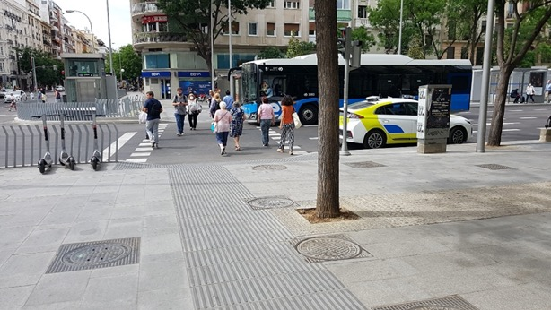
Imagen 24. Posición de la banda de dirección en la calle de Narváez. Si bien la posición óptima de la banda de dirección se corresponde con el eje central del paso de peatones, en ocasiones, tal como se muestra en la imagen, la banda de dirección del vado de peatones puede sufrir un desplazamiento lateral a fin de evitar algún posible obstáculo (mobiliario urbano, arbolado, etc.), conservando siempre la posición más próxima al eje central

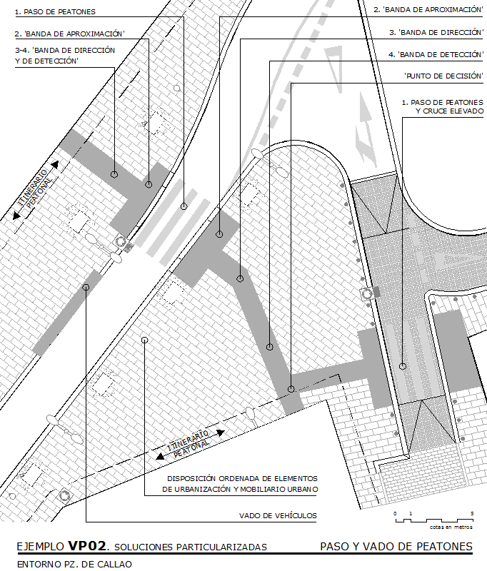
Imagen 25. Proyecto del entorno de la Plaza de Callao (2008)
La realidad de la trama urbana y su diversa geometría revela la necesidad de disponer de unos criterios básicos de diseño que deberán acoplarse en cada caso a las situaciones que se presenten sin perjuicio de la correcta interpretación de los criterios básicos que rigen el vado de peatones

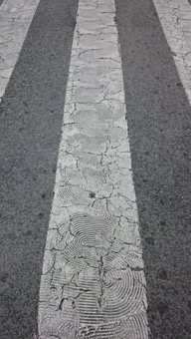
Imagen 26. Relieve superficial en la pintura termoplástica en frío de dos componentes, realizado durante su aplicación, para mejorar las condiciones de no resbaladicidad en mojado (Santander)

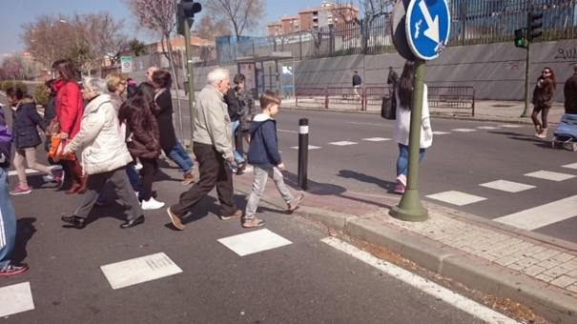
Imagen 27. Isleta de dimensiones claramente insuficientes, en un cruce de alta afluencia peatonal, en la avenida de los Poblados

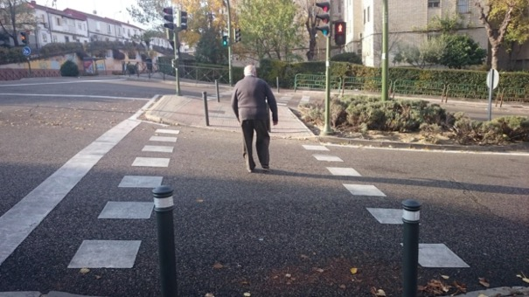
Imagen 28. Paso de peatones con excesiva pendiente transversal en la calle de Cebreros

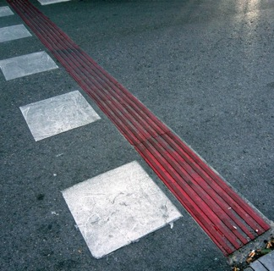
Imagen 29. Relieve en calzada en el borde del paso de peatones en la calle de Bárbara de Braganza

NORMATIVA DE APLICACIÓN

Ámbito estatal
Orden TMA/851/2021:

Art.20 Vados peatonales
Art.21 Pasos de peatones
Art.22 Isletas de refugio
Art.23 Semáforos
Art.45 Tipos de pavimento táctil indicador
Art.46 Aplicaciones reguladas del pavimento táctil indicador

Ámbito autonómico
Decreto 13/2007 de la Comunidad de Madrid
Norma 2 Itinerario exterior

CUADRO RESUMEN DE PARÁMETROS NORMATIVOS
DESCRIPCIÓN | VALOR NORMATIVO  (ORDEN TMA/851/2021) | REFERENCIA NORMATIVA
1.- Vados de peatones

Invaden el itinerario peatonal accesible de la vía pública | NO | Art. 20
Ancho mínimo del plano inclinado del vado a la cota de calzada | 1,80 m | Art. 20
Encuentro enrasado entre planos inclinados de vado en acera y la calzada | < 4mm | Art. 20
El vado presenta aristas vivas | NO | Art. 20
Planos inclinados del vado antideslizante | SÍ | Art. 20  DBSUA 1
Banda de aproximación con señalización mediante pavimento táctil de advertencia (botones) | SÍ | Art. 45-46
Ancho de la franja de pavimento tipo “botones” | Entre 80 y 120*  Adecuado 120 cm | Art. 46
Banda de detección con señalización mediante pavimento Táctil direccional (acanaladura) | SÍ | Art. 46
Ancho de la franja de pavimento táctil direccional (acanaladura) | 80-120 cm  Adecuado 120 cm* | Art. 46
Cuando el itinerario peatonal accesible no disponga de línea de fachada o similar se sustituirá por una franja de pavimento Táctil direccional (acanaladura) y ancho 0,40m | SÍ | Art. 46
Pendiente longitudinal máxima de los planos inclinados el vado (tramos de longitud inferior a 2,00 m) | 10% | Art. 20
Pendiente longitudinal máxima de los planos inclinados el vado (tramos de longitud entre a 2,00 y 3,00 m) | 8% | Art. 20
Pendiente transversal máxima en vados | 2% | Art. 20
En vados de un solo plano inclinado, los desniveles de sus laterales deberán protegerse mediante la colocación de un elemento en cada lateral del plano inclinado | SÍ | Art. 20
Pendiente e planos inclinados para llevar la acera al nivel de la calzada | 8% | Art. 20

2.- Pasos de peatones

Se ubicarán en aquellos puntos que permitan minimizar las distancias necesarias para efectuar el cruce | SI | Art 21
Su ubicación facilitará la visibilidad entre peatones y vehículos | SÍ | Art. 21
Ancho del paso de peatones al menos igual al de los dos vados que los acotan | SÍ | Art. 21
Trazado preferentemente perpendicular a la acera | SÍ | Art. 21
Señalización en el suelo con pintura antideslizante y vertical mediante señal homologada | SÍ | Art. 21
3.- Isletas de refugio

Ancho mínimo de la isleta similar al paso de peatones | SÍ | Art. 22
Si la isleta dispone de dos vados, el espacio entre ambos será mínimo de… | 180 cm | Art. 22
Cuando la isleta no pueda cumplir lo anterior se ejecutará sobre una plataforma entre como máximo 4 cm por encima de la calzada | SÍ | Art. 22
En el caso anterior el encuentro se resuelve mediante un bordillo con pendiente máxima 12% | SÍ | Art. 22
Fondo mínimo de la plataforma de isleta | 180 cm | Art. 22

4.- Semáforos

Los semáforos peatonales deberán ubicarse de forma que su visibilidad y, en su caso, sonoridad sea perceptible por los peatones, tanto en su estancia en la acera, como en su paso por la calzada | SÍ | Art. 23
Los semáforos peatonales que sean activados bajo demanda por pulsadores, u otros dispositivos, dispondrán de avisador acústico que emita una señal de cruce | SÍ | Art.23
Los pulsadores serán fácilmente localizables y utilizables | SI | Art 23
Los pulsadores dispondrán de un sistema de vibración integrado | SI | Art 23
Altura máxima del pulsador | 120 cm | Art.23
Altura mínima del pulsador | 80 cm | Art.23
Distancia máxima del pulsador al límite del cruce | 150 cm | Art.23
Superficie mínima del pulsador | 12 cm² | Art.23
Accionable con puño o codo | SI | Art 23
Dispondrá de información gráfica o en lectura fácil para facilitar su reconocimiento y uso | SÍ | Art.23
Junto al pulsador o grabado en éste, se dispondrá de una flecha en sobre relieve y con contraste de color, de 4 cm de longitud mínima, que permita a todas las personas identificar la ubicación correcta del paso de peatones, excepto si ello pudiese ocasionar alguna confusión debido a la ubicación del pulsador y a la coincidencia de dos o más pasos de peatones muy cercanos o con el mismo origen. | SÍ | Art.23
En el pulsador o junto a éste, se dispone de flecha en sobre relieve y alto contraste, de 4 cm de longitud mínima | SÍ | Art.23
Los pasos de peatones regulados por semáforos dispondrán de dispositivos sonoros que indiquen el periodo de paso en los siguientes casos:  a) Calles de uno o dos sentidos de circulación que admitan la incorporación de vehículos y se encuentren reguladas por semáforos en ámbar intermitente en todo o en parte de la fase correspondiente al paso de peatones.  b) Calles en las que el semáforo cuente con un elemento cuya señal luminosa permita el giro de los vehículos de un carril, cuando está detenida la circulación de los vehículos correspondientes al resto de carriles.  c) Calles de doble sentido de circulación, con o sin isleta central, que presenten distintas fases para cada uno de los sentidos. | SÍ | Art.23
Los cálculos precisos para establecer los ciclos de paso se realizarán desde el supuesto de una velocidad de paso peatonal de 50 cm/seg. | SÍ | Art.23

El cuadro anterior expresa el resumen de la normativa con ámbito de aplicación estatal (Orden TMA 851/2021).
Por otro lado, la normativa autonómica sobre la materia está constituida por la Ley 8/93, de 22 de junio, de Promoción de la Accesibilidad y Supresión de Barreras Arquitectónicas de la Comunidad de Madrid y por el Decreto 13/2007, de 15 de marzo, del Consejo de Gobierno de la Comunidad de Madrid. Por este último se aprobó el Reglamento Técnico de Desarrollo en Materia de Promoción de la Accesibilidad y Supresión de Barreras Arquitectónicas, según su propio ámbito de aplicación, que sigue vigente. Su cumplimiento es exigible en todos los aspectos no regulados de forma expresa por la normativa estatal, en tanto no se produzca su modificación y adaptación a ésta.

A continuación, se resumen los aspectos del D.13/2007 de la Comunidad de Madrid que no aparecen regulados en la Orden TMA 851/2021.

CUADRO RESUMEN DE PARÁMETROS NORMATIVOS

DESCRIPCIÓN | VALOR NORMATIVO  (D.13/2007 CAM) | REFERENCIA NORMATIVA
1.- Vados de peatones

La franja se extenderá sin interrupción desde el vado hasta línea de fachada, ajardinamiento o parte más exterior del itinerario peatonal | SÍ | Norma 2 - 1.1.1. e)
La franja de alineará perpendicularmente a la línea de encuentro vado-calzada | SÍ | Norma 2 - 1.1.1. f)  Gráfico 5
2.- Pasos de peatones

Deben ser visibles, de día y de noche, desde los vehículos en su sentido de marcha y a una distancia tal que, a la velocidad autorizada, pueda realizarse la detención sin riesgo para los peatones | SÍ | Norma 2 - 1.2. e)
Los pasos de peatones oblicuos, con bordillos curvos o zonas de calzada sobre elevadas, contarán a ambos lados de la zona de paso y en toda la longitud del cruce con una franja de señalización tacto-visual de acanaladura homologada con alto contraste de color respecto a los pavimentos adyacentes, dispuesta en sentido longitudinal a la marcha | SÍ | Norma 2 - 1.2. e)

3.- Semáforos

Si existen mecanismos de temporización que determinen una franja horaria de funcionamiento del avisador sonoro, su programación contemplará, como criterio único, las necesidades de los usuarios con problemas de visión | SÍ | Norma 2 - 1.2. g)
El tiempo de paso (T) se calculará teniendo en cuenta:  T (seg.) = 3 + (L / V) +3  Donde:  T: Tiempo de paso en segundos  V: Velocidad máxima de paso, 0,5 m/s  L: Longitud del paso en metros | SÍ | Norma 2 - 1.2. i)

FICHAS TÉCNICAS

01 Relación entre acera y calzada (I)
02 Relación entre acera y calzada (II)
03 Señalización tacto-visual. Esquema general
04 Señalización tacto-visual. Alternativas de composición (I)
05 Señalización tacto-visual. Alternativas de composición (II)
06 Señalización tacto-visual. Alternativas de composición (III)
07 Vado de peatones a distinto nivel. Rebaje completo de acera
08 Vado de peatones a distinto nivel. Aceras en espacios urbanos de nueva construcción
09 Vado de peatones a distinto nivel. Aceras en espacios urbanos consolidados, con la consideración de adecuación efectiva
10 Vado de peatones a distinto nivel. Cruce de aceras en espacio urbano de nueva construcción
11 Vado de peatones a distinto nivel. Disposición en espacio urbano abierto
12 Vado de peatones a distinto nivel. Disposición en curva
13 Vado de peatones al mismo nivel. Disposición en plataforma única de usos segregados
14 Paso de peatones elevado
15 Isletas a cota de calzada de 1,80 a 3,70 m de ancho
16 Isletas a cota de calzada de ancho superior a 3,70 m

Vados para vehículos
Un vado de vehículos es la zona de la acera destinada a posibilitar la entrada y salida de vehículos desde la línea de fachada hasta la calzada.
Estos son los factores fundamentales que afectan a su diseño:
- Ancho de la acera. Dependiendo del ancho de la acera, el vado afectará en mayor o menor medida al itinerario peatonal. En todo caso, este último siempre tiene la prioridad y debe mantener sus características y su continuidad.
- Diferencia de cota entre la calzada y el acceso de vehículos en el edificio. Esta diferencia podría obligar a realizar un rebaje de bordillo para que el vehículo pueda subir a la cota de la acera. En otros casos, se rebaja la cota de acera en toda su anchura al nivel de calzada.
- Pendiente longitudinal de la acera. El encuentro entre la línea de trasdós de la acera (generalmente con pendiente) y la línea de fachada (generalmente horizontal) suele resolverse con alabeos (más o menos pronunciados) del plano de la acera.

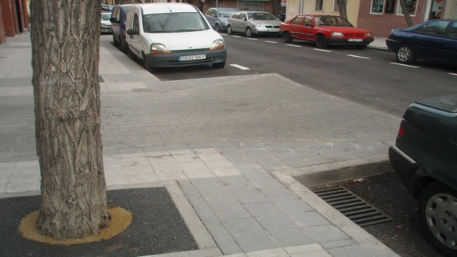
Imagen 1. Vado de vehículo en Avenida de Daroca. En este caso se construye una plataforma que ocupa la banda de estacionamiento

- Recomendaciones de buenas prácticas
Al diseñar un vado de vehículos, la prioridad es el itinerario peatonal accesible. Esta prioridad con respecto a los vehículos debe reflejarse en los materiales, la señalización y la geometría del vado.
El itinerario peatonal accesible no deberá alterarse en anchura, pendiente transversal y condiciones de la capa de rodadura (textura, aspecto) por un vado de vehículos.

La prioridad del itinerario peatonal debe plasmarse en el diseño del vado de vehículos en, al menos, los siguientes aspectos:

- El primer objetivo de diseño será siempre mantener la cota de la acera inalterable. De esta manera será el vehículo el que realice la subida al nivel del peatón, y no el peatón el que descienda al nivel de la calzada.
La solución dependerá de:
- La cota del acceso de los vehículos en línea de fachada,
- La cota de la calzada y
- El ancho de acera disponible.
Estas tres medidas podrán favorecer una solución como la de la figura denominada (caso 1).
El vado se generará, preferiblemente, con piezas especiales, según las fichas correspondientes de la NECOU vigente, con un ancho de 60 cm. La plataforma de acera necesaria para construirlo debe tener una anchura mínima de 2,40 m para garantizar un ancho de paso de 1,80 m al itinerario peatonal.
- Recomendaciones de buenas prácticas
Con la utilización de estas piezas hay que tener la precaución de comprobar la pendiente transversal de la calzada ya que si es del mismo signo que la de las piezas centrales puede provocar roces en los bajos de vehículos muy bajos.
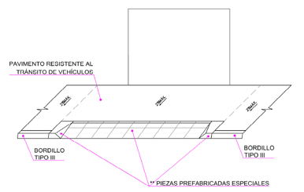
Caso 1. Vado de vehículos en aceras con ancho suficiente

Como alternativa al caso anterior, se puede disponer del espacio del estacionamiento en línea (caso 2). Esta solución es también muy recomendable, ya que no interfiere en el itinerario peatonal de la acera. Es una posibilidad cuando hay aceras de anchura inferior a 2,40 m. En este caso hay que atender al drenaje de los puntos bajos que puedan generarse.

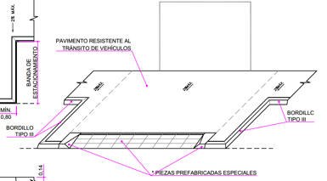
Caso 2. Empleo de la zona de aparcamiento para su uso como vado de vehículos

En aceras estrechas, en calles sin banda de estacionamiento, será necesario que la acera descienda al nivel de la calzada (caso 3). Se reproduce así una geometría similar a la del vado de peatones “de dos planos”.
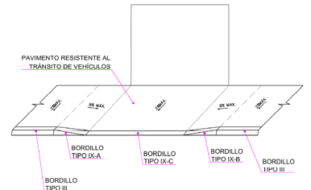
Caso 3. Vado de vehículos mediante dos planos

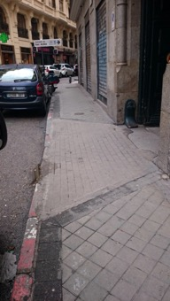
Imagen 2. Vado de vehículos en aceras estrechas en la calle de las Infantas
- El pavimento utilizado también responde al criterio de prioridad del itinerario peatonal. No es necesario emplear pavimentos diferenciados ni bandas de aproximación o detección tacto-visuales. Estos podrían confundir el vado de vehículos con un paso de peatones.
El pavimento deberá tener un aspecto semejante al del resto de la acera. Así se refuerza la idea de vado como espacio peatonal, con preferencia de paso del peatón sobre el vehículo.
Al mismo tiempo, el pavimento del paso de carruajes debe considerar las solicitaciones mecánicas de paso de vehículos para que no haya problemas de deterioro prematuro.

Para atender ambos requerimientos:
- Se refuerza el espesor de la base de hormigón en la zona del paso y
- Se utiliza un pavimento de resistencia adecuada y con un aspecto lo más similar posible al del resto de la acera.
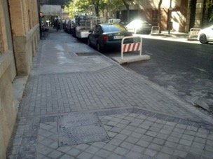
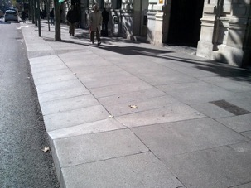
Imágenes 3 y 4. Vados de vehículos con pavimentos de aspecto peatonal. En la imagen 4 se aprecian elementos prefabricados para interrumpir la banda de estacionamiento

Cuando puede haber situaciones de peligro, se recomienda señalizar la zona afectada por el paso de vehículos mediante un pavimento de contraste cromático.
En todos los casos se analizará la relación entre el aforo previsto de peatones y el de vehículos. Si la afluencia de vehículos es intensa, el vado deberá tener el aspecto de una calzada para garantizar la seguridad. El cruce de la misma se diseñará como si fuese un paso de peatones.
Se consideran de baja intensidad los vados de uso residencial para garajes de menos de 6.000m2. Se estima que el vado tiene un uso intenso cuando da servicio a garajes residenciales de más de 6.000m2 o de uso terciario (oficinas, comercial, deportivo etc.).
- Recomendaciones de buenas prácticas
La intensidad de uso o el tamaño de un vado de vehículos puede aconsejar tratarlo como calzada + paso de peatones.
- En ocasiones, las pendientes longitudinales en la acera donde debe construirse un vado son elevadas. Esto, en combinación con una plataforma horizontal de acceso a la finca, puede producir una geometría complicada. Ante esta situación hay que procurar que el usuario menos perjudicado sea el peatón.

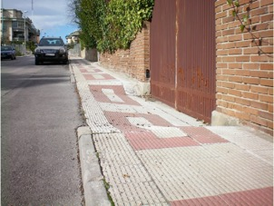
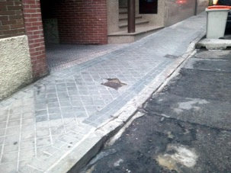
Imágenes 5 y 6. Vados de vehículos con geometrías “imposibles”
Una situación singular que puede producirse es que la rasante de acceso al edificio se encuentre por debajo de la calzada. En estos casos hay que controlar dos aspectos (ambos sin resolver en la imagen 6):
- Las pendientes del itinerario peatonal en la formación del vado (tanto longitudinales como transversales), que no superarán, respectivamente, el 8% y 2%.
- El drenaje de la zona. Existe riesgo de que las aguas drenadas de la calzada viertan hacia el vado y, con ello, hacia el edificio.

DETALLES DE DISEÑO
En el diseño de un vado de vehículos hay que considerar distintos aspectos, entre los que destacan:
- Tipología del vado, según las indicaciones del apartado anterior.
- Formación del vado de vehículos.
- Disposición en el entorno urbano cercano y afectación sobre los itinerarios peatonales.

Tipología de vados
Resumiendo, en los apartados anteriores se puede diferenciar entre:
- Los vados en los que el vehículo sube a la cota de acera, respetando el itinerario peatonal existente.
- Los vados en los que la acera desciende a la cota de la calzada, bien mediante planos inclinados o ejecutando el vado como si fuese un paso de peatones (debido a su elevada intensidad de uso).

EJEMPLOS

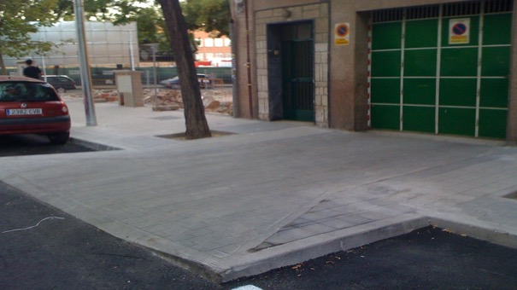
Imagen 7. Vado formado por bordillos tipos IX y X de la NECOU, en zona de aparcamiento

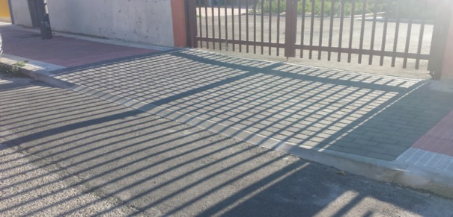
Imagen 8. Formación de un vado de vehículos en acera estrecha con cambio de pavimento

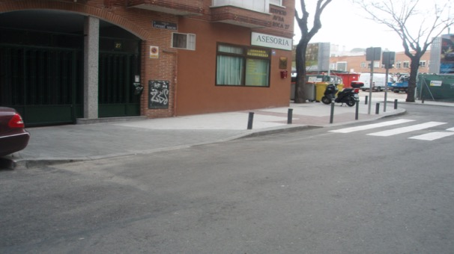
Imagen 9. Avenida de Daroca
En la imagen se muestra un criterio acertado de disposición de los pavimentos. Por un lado, se emplea pavimento tacto-visual de contraste cromático para la banda de detección y vado de peatones. Y, por el otro, pavimento de color contrastado, pero en la misma gama que el de la acera para el vado de vehículos. En ambos casos se respeta la prioridad del itinerario peatonal sin renunciar a señalizar su interacción con otros elementos

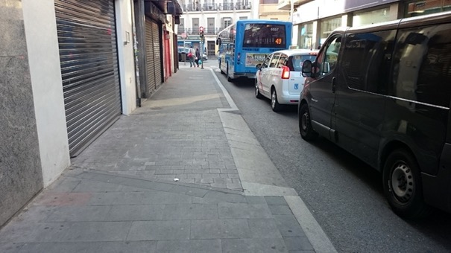
Imagen 10. Buena resolución en la calle del Capitán Blanco Argibay

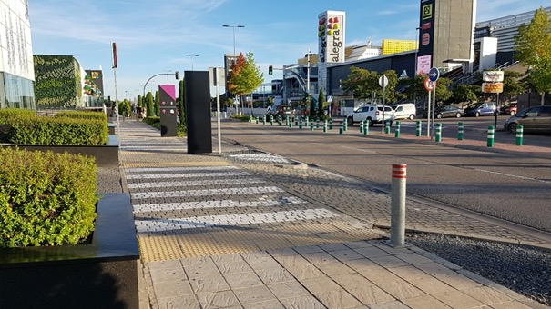
Imagen 11. Vado de vehículos con una configuración “calzada-acera” motivada por el número de vehículos que lo utilizan. San Sebastián de los Reyes

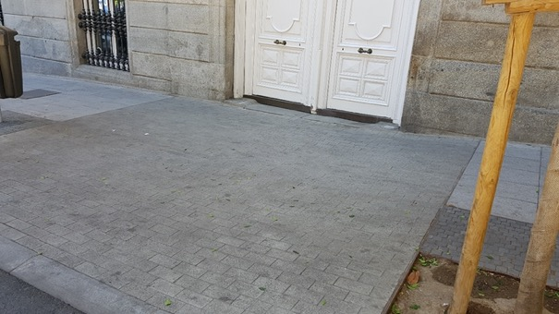
Imagen 12. Vado de dos planos en la calle de Atocha

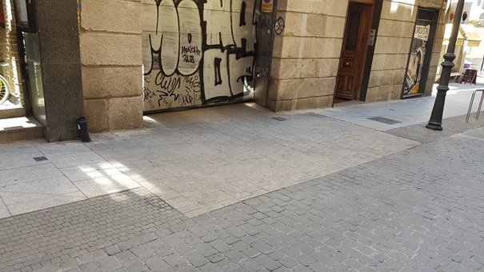
Imagen 13. Vado en calle de plataforma única

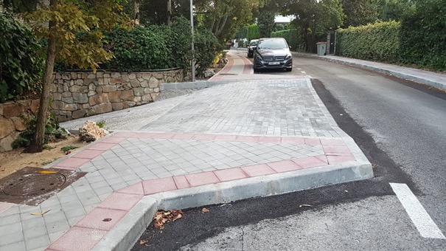
Imagen 14. La construcción del avance de acera ha permitido resolver el desnivel negativo y la continuidad del itinerario peatonal. Se debe complementar con vallas para resolver los escalones

NORMATIVA DE APLICACIÓN

Ámbito estatal
Orden TMA 851/2021
Art.13 Vados vehiculares

Ámbito autonómico
Decreto 13/2007 de la Comunidad de Madrid
Norma 2 Itinerario exterior

CUADRO RESUMEN DE PARÁMETROS NORMATIVOS

DESCRIPCIÓN | VALOR NORMATIVO  (TMA 851/2021) | REFERENCIA NORMATIVA
1.- Características generales del vado de vehículos

No alterarán las condiciones generales de los itinerarios peatonales accesibles que atraviesen | SÍ | Art. 13
No coincidirán, en ningún caso, con los vados de uso peatonal | SÍ | Art. 13
Ningún elemento relacionado con las entradas y salidas de vehículos podrá invadir el espacio del itinerario peatonal accesible | SÍ | Art. 37

El cuadro anterior expresa el resumen de la normativa con ámbito de aplicación estatal (Orden TMA 851/2021). Por otro lado, la normativa autonómica sobre la materia está constituida por la Ley 8/93, de 22 de junio, de Promoción de la Accesibilidad y Supresión de Barreras Arquitectónicas de la Comunidad de Madrid y el Decreto 13/2007, de 15 de marzo, del Consejo de Gobierno de la Comunidad de Madrid, por el que se aprobó el Reglamento Técnico de Desarrollo en Materia de Promoción de la Accesibilidad y Supresión de Barreras Arquitectónicas, según su propio ámbito de aplicación, sigue siendo vigente. Su cumplimiento es exigible en todos los aspectos no regulados de forma expresa por la normativa estatal, en tanto no se produzca su modificación y adaptación a ésta.

Por ello a continuación se resumen los aspectos del D.13/2007 de la Comunidad de Madrid que no aparecen regulados en la Orden TMA 851/2021.

CUADRO RESUMEN DE PARÁMETROS NORMATIVOS

DESCRIPCIÓN | VALOR NORMATIVO  (D.13/2007 CAM) | REFERENCIA NORMATIVA
1.- Características generales del vado de vehículos

Itinerario peatonal prioritario sobre el vado de vehículos | SÍ | Norma 2 1.1.2. b)
Cuando sea posible, el itinerario mantendrá su nivel, alcanzando el vehículo la cota del itinerario fuera de éste en la calzada o en la banda de aparcamiento o infraestructuras | SÍ | Norma 2 1.1.2. c)
Debe asegurar al conductor la visibilidad del itinerario peatonal en maniobras de entrada y salida | SÍ | Norma 2 1.1.2. d)

FICHAS TÉCNICAS
01 Criterios de diseño
02 Vado para vehículo sin alterar la cota de acera
03 Vado para vehículo rebajando la cota de la acera

Estacionamientos reservados
Las ciudades deben disponer de plazas de aparcamiento reservadas a personas con discapacidad. Estas plazas permiten que las personas con discapacidad reconocida accedan a los lugares en igualdad de condiciones.
Así se garantiza que estas personas puedan realizar actividades cotidianas en el entorno urbano con seguridad y autonomía.
En las plazas de estacionamiento reservadas hay que tener en cuenta:
- Dotación. Al diseñar el viario público desde su inicio hay que tener en cuenta la necesidad de incorporar plazas de aparcamiento reservadas. Estas plazas estarán presentes de modo permanente en todas las zonas de vehículos ligeros en vías o espacios públicos (tanto en superficie como subterráneos). Se colocarán próximas a los itinerarios peatonales accesibles y estarán diseñadas para ser usadas por personas con movilidad reducida.
La dotación mínima, prevista en la Orden TMA/581/2021, es de una por cada cuarenta o fracción. En este cómputo no se incluyen las plazas solicitadas por residencia o lugares de trabajo. En algunas zonas de mayor demanda se requerirá una dotación mayor de plazas.
- Ubicación. Es determinante, por ello se colocarán lo más próximas posible a los puntos de cruce entre los itinerarios peatonales accesibles y los itinerarios vehiculares. En superficies horizontales o de escasa pendiente. Se distribuirán en el entorno de manera lógica y con criterios de eficacia.

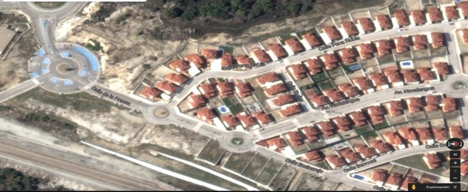
Imagen 1. Ubicación absolutamente incorrecta de plazas reservadas en un entorno urbanizados

- Recomendaciones de buenas prácticas
Para calcular el número de plazas de aparcamiento reservado, los espacios públicos se consideran una sola unidad. Las vías pueden agruparse por áreas comprendidas entre calles de alta jerarquía viaria.
Las plazas reservadas se ubicarán en las proximidades de los equipamientos o cercanas a edificios de uso público.

- Dimensiones. La plaza de aparcamiento reservado debe permitir su utilización, el ascenso y descenso del vehículo y la conexión con el itinerario peatonal. Ha de ser así para cualquier persona usuaria, ya acceda al vehículo desde la posición de conductor, desde la del acompañante o desde el portón trasero. Las dimensiones deben permitir que para realizar estos movimientos no se invadan los carriles de circulación de vehículos.
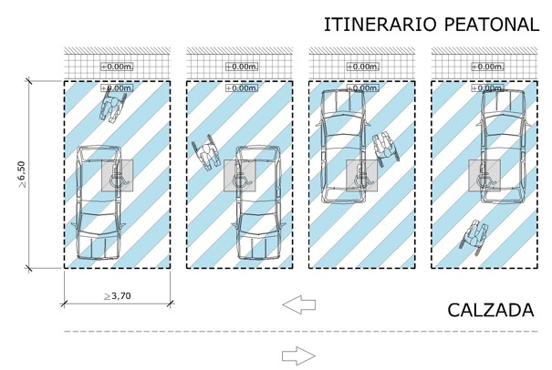
8,00

Imagen 2. Diversos modos de utilización de la plaza reservada en función de las necesidades del usuario

- Conexión con el itinerario peatonal accesible. Deberá asegurarse siempre en condiciones de accesibilidad y seguridad.

- Características del usuario de la plaza reservada
Las plazas reservadas serán utilizadas exclusivamente por personas con movilidad reducida provistas de la pertinente tarjeta de estacionamiento.
La tarjeta se ajusta al modelo uniforme regulado en la Recomendación del Consejo de la Unión Europea de 4 de junio de 1998. Se colocará en un lugar visible en el salpicadero del vehículo.
- Recomendaciones de buenas prácticas
Esta condición es la que permite que la rotación en dichos aparcamientos sea exclusivamente hecha por personas con movilidad reducida.
Resulta recomendable consultar el documento “Aparcamientos y discapacidad. Diagnóstico y Pruebas”. Cocemfe – GEA-21. (enlace web)

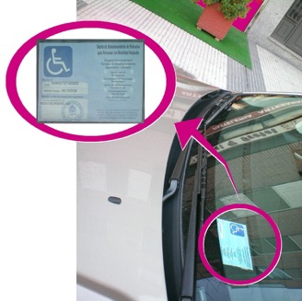
Imagen 3. Tarjeta de estacionamiento

DETALLES DE DISEÑO
El diseño de las plazas de aparcamiento reservadas para personas con movilidad reducida tiene dos objetivos principales: su funcionalidad y la conexión con el itinerario peatonal accesible.
La persona debe poder localizar y utilizar ese espacio de forma sencilla, cómoda y ergonómica, a la vez que se facilita la comprensión del espacio accesible.
Las plazas reservadas pueden situarse en línea y en batería u oblicuo. En el tipo de plaza influye:
- La ubicación de la zona de transferencia,
- La conexión con el itinerario peatonal y
- La proximidad a puntos de cruce entre los itinerarios peatonales accesibles y los itinerarios vehiculares.

Al diseñar estas plazas de aparcamiento hay que tener en cuenta los siguientes aspectos:

Área de aparcamiento
Llamamos área de aparcamiento a la zona ocupada exclusivamente por el vehículo. Todas las plazas de aparcamiento reservadas (en paralelo, en perpendicular o en diagonal a la acera) deben tener una dimensión mínima de 5,00 m de longitud x 2,20 m de ancho.
- Recomendaciones de buenas prácticas
El espacio del área de aparcamiento se completa con la zona de aproximación y transferencia lateral, como mínimo.

Zonas de aproximación y transferencia
Las plazas dispondrán, como mínimo, de una zona de aproximación y transferencia lateral y otra posterior. Estas zonas permiten la subida y bajada del vehículo con amplitud suficiente para poder realizar el giro (a usuarios de silla de ruedas o usuarios de andadores, muletas, etc.). También posibilita el ascenso o descenso de las personas con movilidad reducida en general.
- Recomendaciones de buenas prácticas
La persona con discapacidad puede ser el conductor del vehículo o pasajero (en cuyo caso existe otra persona conductora y de apoyo), lo que ha de ser tenido en cuenta en la plaza reservada.
La zona de aproximación y transferencia puede ser:
- Lateral
- Lateral y trasera
- Lateral y frontal
- Compartida por dos plazas de aparcamiento

Plaza de aparcamiento perpendiculares o diagonales a la acera:
- Dimensiones 5,00 x 2,20 m
- Dispondrán de una zona de aproximación y transferencia lateral de una longitud igual a la de la plaza y un ancho mínimo de 1,50 m.
- Entre dos plazas contiguas se permitirán zonas de transferencia lateral compartidas manteniendo las dimensiones mínimas descritas anteriormente.
- Sobre la acera posterior también existirá una zona sin obstáculos, de igual ancho que la plaza y una profundidad de 3,00 m.
- La zona de aproximación y transferencia en calzada, paralela al vehículo, será marcada en el plano del suelo mediante marcas viales. Estas deben cumplir con la exigencia de resbaladicidad establecida en el artículo 11, para permitir la salida y entrada con seguridad, excepto en los casos en que dicha zona coincida con un paso de peatones, u otro espacio donde esté clara la prohibición de aparcar.
Plaza de aparcamiento en línea
- Una dimensión mínima de 5,00 m de longitud × 2,20 m de ancho.
- Dispondrán de una zona libre de obstáculos para aproximación y transferencia posterior, cuya anchura será igual a la de la plaza y su longitud de, al menos, 3,00 m.
- Sobre la acera lateral también existirá una zona sin obstáculos de igual longitud que la plaza con su zona de aproximación y transferencia y un ancho de 1,50 m.
- La zona de aproximación y transferencia en calzada posterior al vehículo será marcada en el plano del suelo mediante marcas viales que cumplan con la exigencia de resbaladicidad establecida en el artículo 11, para permitir la salida y entrada con seguridad, excepto en los casos en que dicha zona coincida con un paso de peatones u otro espacio donde esté clara la prohibición de aparcar.
En ambos casos:
- Se comunicará con un itinerario peatonal accesible, o formará parte de él, siempre que cuente con las mismas características y no lo interrumpa ni altere el ancho libre de paso de 1,80 m.
- Se situará preferiblemente al mismo nivel del área de plaza o sobre un andén a nivel de acera.
- Al incorporar un vado de conexión con el itinerario peatonal accesible ubicado a distinta cota, se posibilitará el acceso desde la zona de transferencia de la plaza de aparcamiento.

Conexión con el itinerario peatonal accesible
Las plazas reservadas deben estar en lugares que permitan localizarlas fácilmente durante el desplazamiento hacia los equipamientos o edificios públicos.
Tienen que ubicarse siempre lo más próximas posibles a los cruces entre itinerario peatonal y de vehículos. Además, hay que garantizar el acceso desde la zona de transferencia hasta el itinerario peatonal accesible de forma autónoma. Esto implica que ambas áreas estén al mismo nivel o resolver el desnivel existente.
Para garantizar la conexión de la zona de transferencia al itinerario peatonal accesible es preciso tener en cuenta estos aspectos:
  - Si existe un paso de peatones anexo.
  - Si existe o no desnivel entre la zona de transferencia del aparcamiento y el itinerario.
  - En el caso de existir desnivel, habrá que construir un vado peatonal o una rampa para acceder al itinerario peatonal accesible. El vado tendrá las siguientes características:
  - No invadirá en ningún caso el itinerario peatonal.
  - Asegurará la continuidad e integridad del itinerario peatonal accesible en la transición entre la acera y el área de transferencia del aparcamiento reservado.
  - La anchura mínima del plano inclinado del vado a cota de calzada será de 1,20 m.
  - El encuentro entre el plano inclinado del vado y la calzada deberá estar enrasado:
  - No habrá cantos vivos en ningún elemento del vado peatonal.
  - El pavimento del plano inclinado tendrá superficie lisa y antideslizante en seco y en mojado.
  - Las pendientes longitudinales máximas de los planos inclinados (vado o rampa) serán:
    - 10% para tramos de hasta 2,00 m.
  - La pendiente transversal máxima será en todos los casos del 2%.
  - Los vados peatonales formados por un plano inclinado longitudinal al sentido de la marcha en el punto de cruce generan un desnivel de altura variable en sus laterales. Estos desniveles deberán estar protegidos con un elemento puntual en cada lateral del plano inclinado.
  - En los vados peatonales formados por tres planos inclinados (principal, longitudinal al sentido de la marcha en el punto de cruce y laterales), tendrán la misma pendiente.

- Recomendaciones de buenas prácticas
Las plazas de estacionamiento reservadas son elementos de importancia fundamental para facilitar las actividades de la vida diaria a las personas con discapacidad.
En el ámbito urbano consolidado es muy frecuente encontrar dificultades para “encajar” la geometría que describe la normativa en el espacio disponible, pudiéndose llegar al extremo de impedir la presencia de estas plazas en grandes áreas de los centros históricos, lo cual contradice el espíritu de la propia norma en cuanto a obtener las mejores condiciones de accesibilidad posible en cualquier ámbito.
Con frecuencia habrá que recurrir a “adecuaciones efectivas” que, en cualquier caso, deberán asegurar la máxima funcionalidad de la plaza.

Señalización y SIA
Las plazas de aparcamiento reservadas para personas con movilidad reducida estarán señalizadas horizontal y verticalmente con el Símbolo Internacional de Accesibilidad. Se hace así también en las plazas reservadas en instalaciones de uso público.
- Recomendaciones de buenas prácticas
La señalización es necesaria para que la plaza no sea ocupada por vehículos no autorizados y sea fácilmente localizable por las personas usuarias autorizadas.
La señalización horizontal se lleva a cabo así:
- El área de la plaza de aparcamiento tiene delimitado su perímetro en el suelo.
- Deberá destacarse su condición por tener superficie de color azul, por incorporar en esa superficie el símbolo de accesibilidad o ambas distinciones.
- El área de transferencia también está señalizada en horizontal.
- Para facilitar su identificación y si no hay condicionantes de tipo histórico-artístico, medioambiental o de otra índole, que lo desaconsejen, es recomendable que su superficie esté pintada de azul (color estandarizado) y con acabado antideslizante.
Las señales verticales tienen estas características:
  - Están en un lugar visible.
  - Deben ser permanentes.
  - No obstaculizan la deambulación de los peatones.
  - Son visibles y detectables desde el itinerario peatonal accesible más próximo.
  - Se sitúan en lugares bien iluminados a cualquier hora, evitando sombras y reflejos.
  - Evitan obstáculos que dificulten la aproximación o impidan su fácil lectura.
  - Incluye el símbolo de accesibilidad y la inscripción “reservado a personas con movilidad reducida”.
  - El color de base del rótulo es liso y el material utilizado no produce reflejos
  - El diseño, estilo, forma y proporción del Símbolo de accesibilidad para la movilidad se corresponderá con lo indicado por la Norma UNE 41501 «Símbolo de accesibilidad para la movilidad. Reglas y grados de uso».

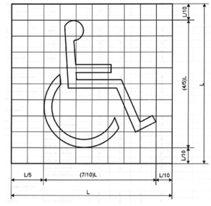
Imagen 4. Símbolo de accesibilidad para la movilidad

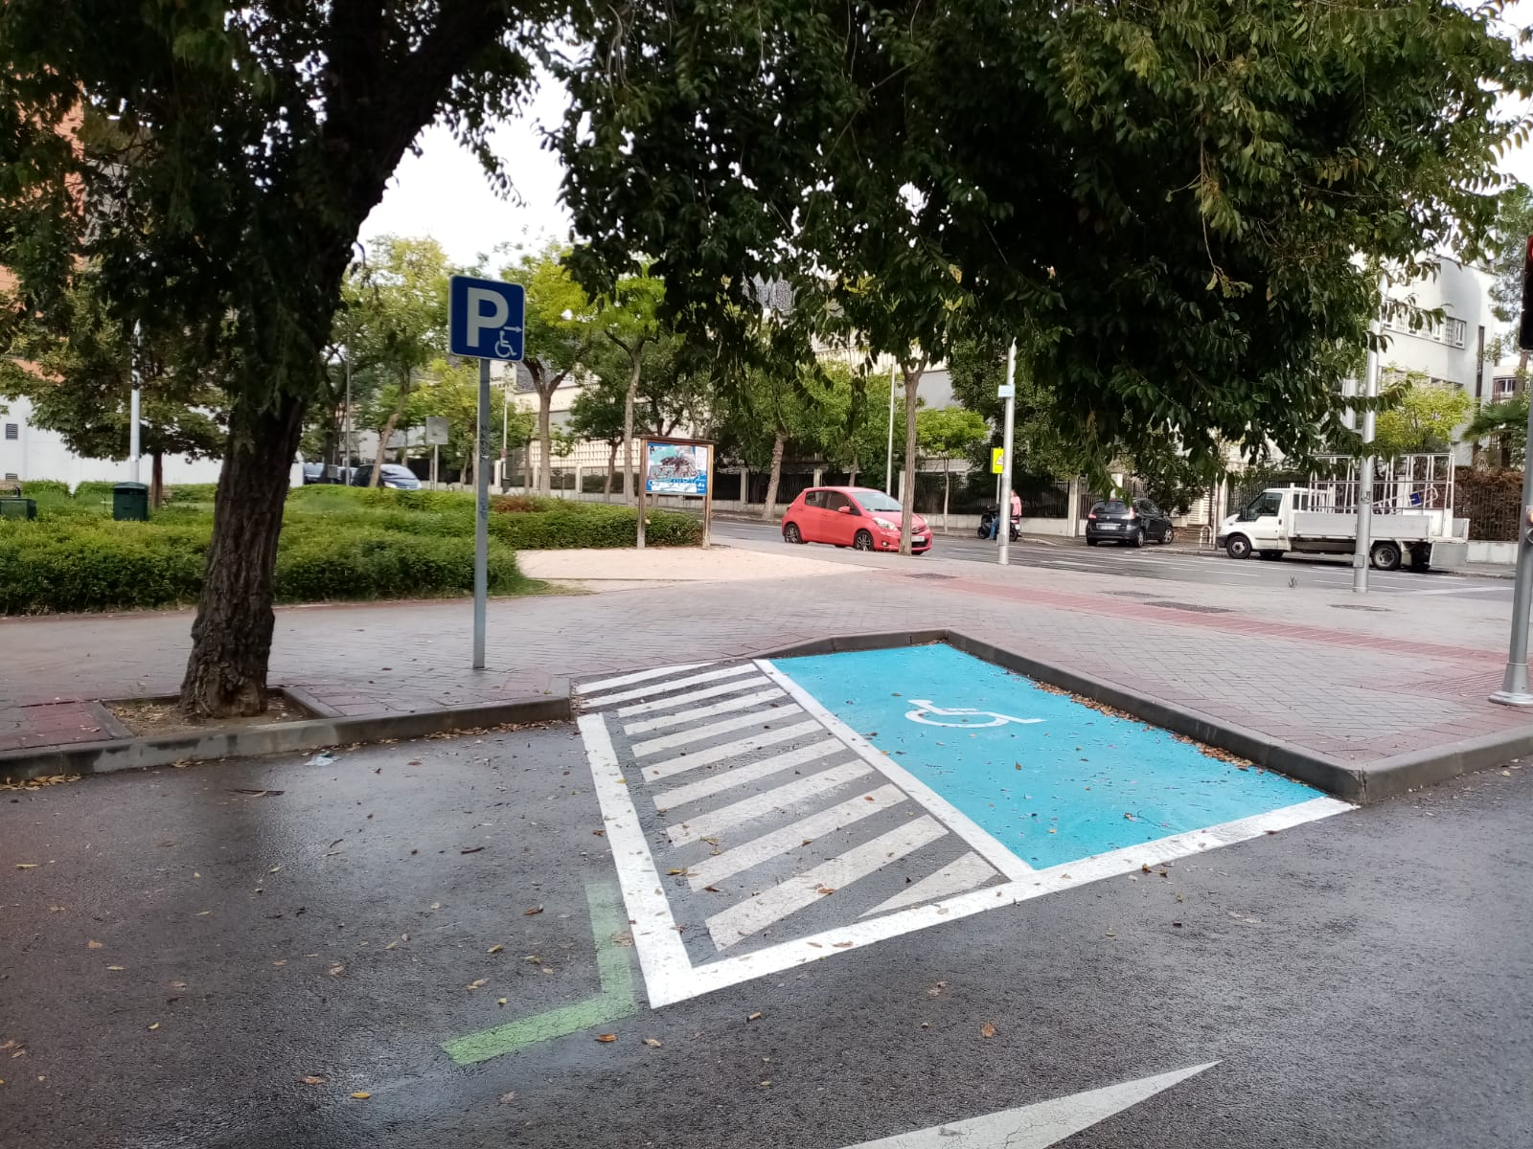

Imagen 5. Detalle de composición de un estacionamiento reservado en la calle Paraguay 9, Madrid. La conexión entre el itinerario peatonal y la franja de transferencia lateral se configura mediante un vado en la acera
- Recomendaciones de buenas prácticas
Los soportes de la señalización vertical de la plaza reservada no pueden obstaculizar la apertura de puertas del vehículo o el acceso de la persona usuaria al itinerario peatonal accesible.

ALTERNATIVAS DE DISEÑO
Hay distintas posibilidades de aparcamiento que se materializan con soluciones de diseño. Una importante consiste en delimitar el área de acercamiento. En el área de acercamiento hay que considerar también la parte trasera del vehículo para que los usuarios de sillas de ruedas que acceden por el portón trasero puedan hacerlo. Además, se debe favorecer la mayor variedad de transferencias posibles entre vehículo y acera.
En entornos consolidados, la implantación del área de acercamiento suele presentar serias dificultades por la necesidad de espacio que conlleva. Para obtener dicho espacio a veces hay que ocupar parte de la acera (sin afectar al itinerario peatonal accesible). Cuando las aceras son estrechas resulta inviable. Pero hay que recordar que un área de acercamiento puede ser compartida por dos plazas de aparcamiento. Igualmente resulta complicada la conexión de esta área de acercamiento con el itinerario peatonal accesible.
Estas son distintas configuraciones - en una primera aproximación - a la diversidad de opciones posibles:

- Opción 1. Estacionamientos perpendiculares a la acera y a la misma cota del itinerario peatonal accesible (IPA)
Caso1: Plaza tipo perpendicular al IPA con zona de transferencia lateral.
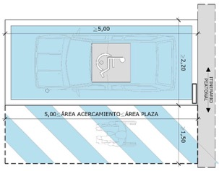

Caso 2: Plaza tipo perpendicular al IPA con zonas de transferencia lateral y trasera.
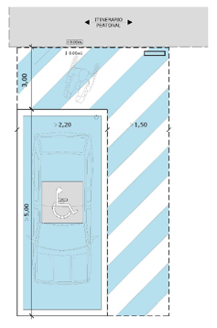

- OPCIÓN 2. Estacionamientos perpendiculares a la acera y a distinta cota del itinerario peatonal accesible (IPA)
Caso 3: Resolución mediante un vado ubicado en el área de transferencia fuera del itinerario peatonal y solo zona de transferencia lateral compartida.
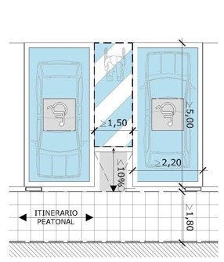
Caso 4: Resolución mediante vado de tres planos inclinados ubicado en la acera sin interrupción del itinerario peatonal accesible y solo zona de transferencia lateral compartida.
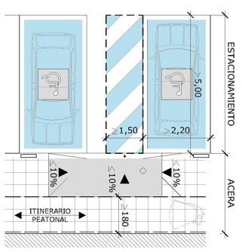

Caso 5: Resolución mediante vado de un solo plano inclinado ubicado en la banda de mobiliario sin interrupción del itinerario peatonal accesible y conectado con la única zona de transferencia lateral compartida. El desembarco trasero de la imagen debe considerarse una adecuación efectiva en base a las condiciones geométricas del entorno.
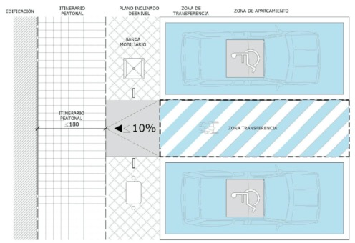
Caso 6: Resolución mediante vado de un solo plano inclinado ubicado en la banda de mobiliario sin interrupción del itinerario peatonal accesible y conectado con la zona de transferencia trasera de la plaza.
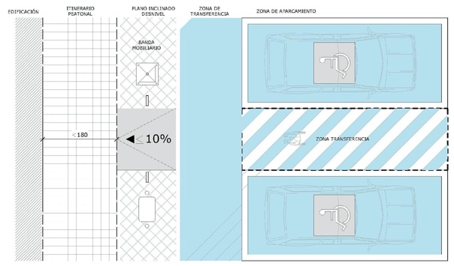

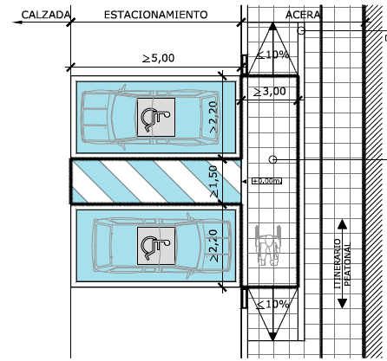
Caso 7: Resolución mediante vado de tres planos inclinados en la acera sin interrupción del itinerario peatonal accesible y conectado con la zona de transferencia trasera compartida de las plazas.

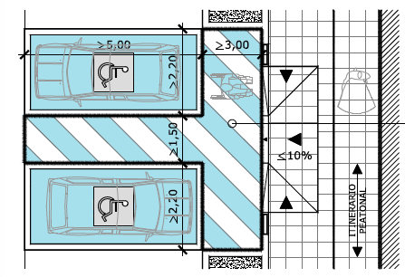
Caso 8: Resolución mediante la conversión del itinerario peatonal accesible en un vado que permite la conexión con la zona de transferencia lateral compartida de la plaza en dicha cota. El desembarco trasero de la imagen debe considerarse una adecuación efectiva en base a las condiciones geométricas del entorno.

Caso 9: En este caso, la proximidad al vado del paso de peatones permite el uso del mismo, con lo cual la resolución de efectúa mediante la zona de transferencia lateral anexa al paso de peatones.
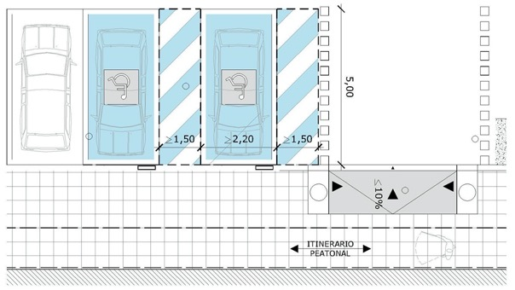

- OPCIÓN 3. Estacionamientos en línea con la acera y a la misma cota del itinerario peatonal accesible (IPA)
Caso 10: Resolución mediante la ubicación de las zonas de transferencia lateral en la banda de mobiliario o similar dentro de la acera, sin interrupción del itinerario peatonal accesible, ambas conectadas con una zona común de transferencia trasera.

- OPCIÓN 4. Estacionamientos en línea con la acera y a distinta cota del itinerario peatonal accesible (IPA)
Caso 11: Resolución mediante vado de tres planos inclinados ubicado en la acera sin interrupción del itinerario peatonal accesible, conectado con la zona de transferencia trasera-lateral compartida a la cota de la calzada. El desembarco trasero de la imagen debe considerarse una adecuación efectiva en base a las condiciones geométricas del entorno.
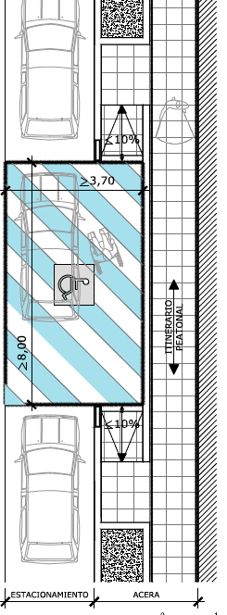
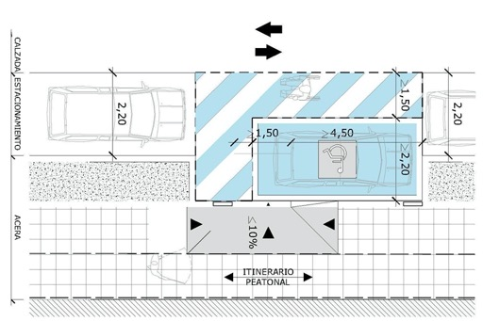

Caso 12: Resolución mediante la ubicación de dos vados en la banda de mobiliario de la acera que conectan directamente con el área de transferencia lateral de la plaza. El desembarco trasero de la imagen debe considerarse una adecuación efectiva en base a las condiciones geométricas del entorno.

Caso 13: En este caso, la proximidad al vado del paso de peatones permite el uso del mismo, con lo cual la resolución de efectúa mediante la zona de transferencia trasera anexa al paso de peatones. El desembarco trasero de la imagen debe considerarse una adecuación efectiva en base a las condiciones geométricas del entorno.

- OPCIÓN 5. Estacionamientos en diagonal con la acera y a distinta cota del itinerario peatonal accesible (IPA)
Caso 14: Se resolverá del mismo modo que el CASO 7. “Resolución mediante vado de un solo plano inclinado ubicado en la banda de mobiliario sin interrupción del itinerario peatonal accesible y conectado con la única zona de transferencia lateral compartida. El desembarco trasero de la imagen debe considerarse una adecuación efectiva en base a las condiciones geométricas del entorno.
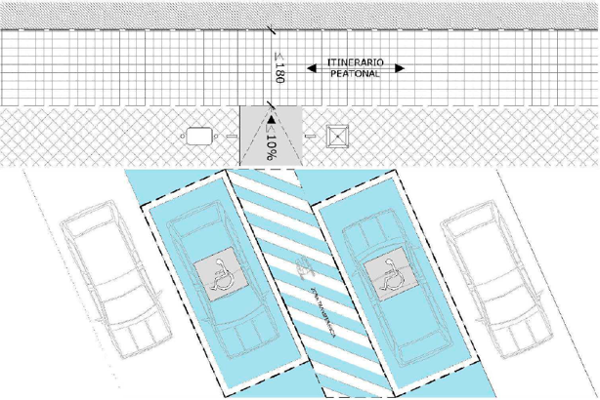

EJEMPLOS
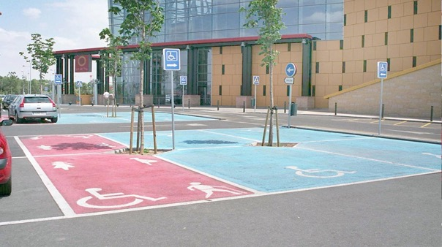 Imagen 6. Estacionamientos reservados en plaza de aparcamiento

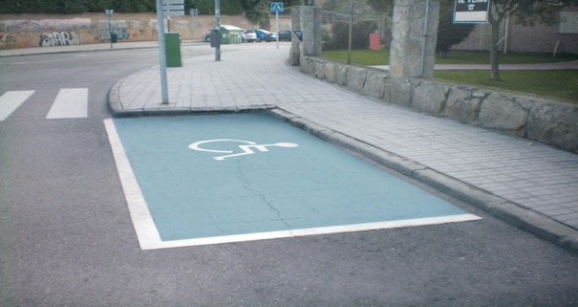
Imagen 7. Mal diseño: plaza reservada de dimensiones insuficientes, sin conexión con el itinerario peatonal y con descenso del conductor sobre el carril de circulación de vehículos

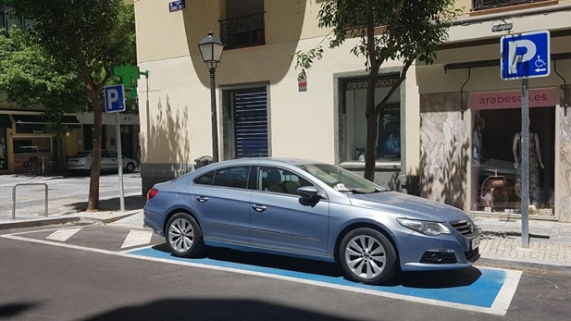 Imagen 8. Plaza en línea en la calle de Jorge Juan

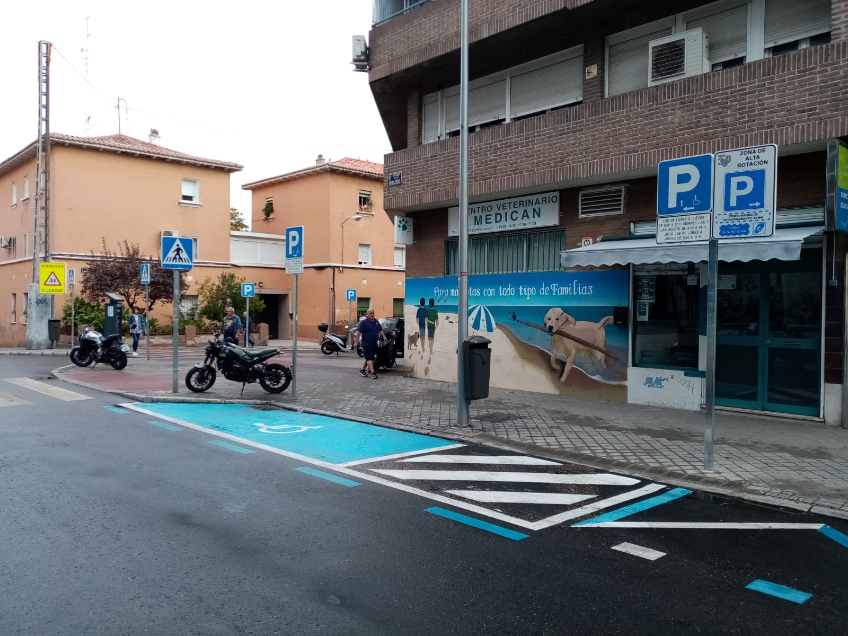
Imagen 9. Plaza en línea en calle Aguileñas, Madrid. Con zona de transferencia trasera y paso a través del colindante paso de peatones
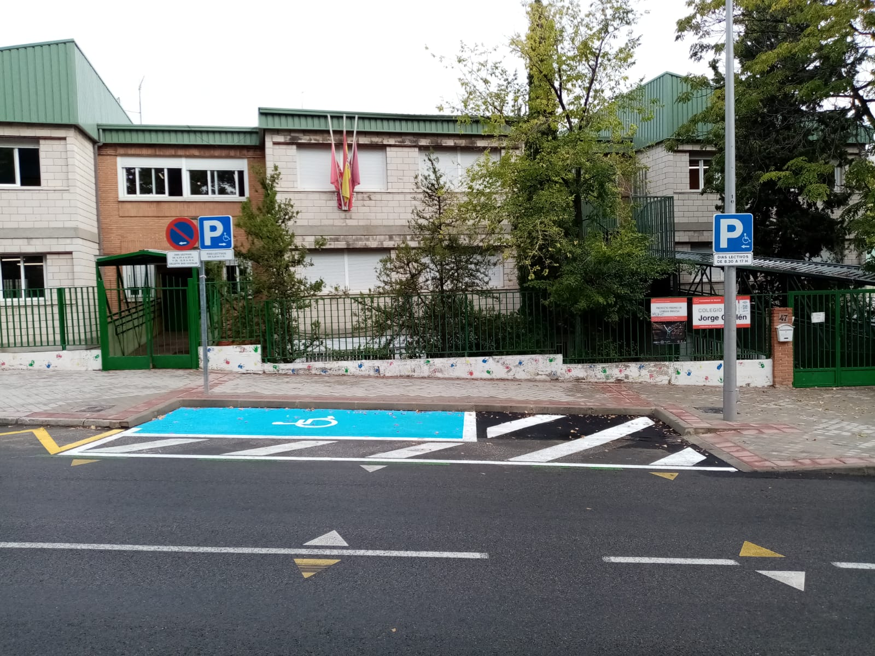
Imagen 10. Plazas en línea en avenida de Ferrol, Madrid. Con zona de transferencia lateral y trasera.y vado en acera.

NORMATIVA DE APLICACIÓN

Ámbito estatal
Orden TMA/851/2021:
Art.20 Vados peatonales
Art.35 Plazas de aparcamiento reservadas para personas con movilidad reducida
Art.43 Aplicaciones del Símbolo de Accesibilidad para la movilidad

Ámbito autonómico
Decreto 13/2007 de la Comunidad de Madrid:
Norma 9 Itinerario exterior
Artículo 7 Aparcamientos
CUADRO RESUMEN DE PARÁMETROS NORMATIVOS

DESCRIPCIÓN |  | VALOR NORMATIVO  (ORDEN TMA 851/2021) | REFERENCIA NORMATIVA
1.- Características Generales

Los principales centros de actividad de las ciudades deberán disponer de plazas de aparcamiento reservadas | SÍ |  | Art. 35.1
La dotación mínima será de 1 plaza reservada por cada 40 plazas o fracción (independientemente de las plazas destinadas a residencia o lugares de trabajo) | SÍ |  | Art. 35.1
Deberán ubicarse lo más próximas posible a los puntos de cruce entre los itinerarios peatonales accesibles y los itinerarios vehiculares | SÍ |  | Art. 35.2
Dicha ubicación garantizará el acceso desde la zona de transferencia hasta el itinerario peatonal accesible de forma autónoma y segura | SÍ |  | Art. 35.2
Las plazas dispuestas en perpendicular y diagonal a la acera dispondrán de una zona de aproximación y transferencia lateral | SÍ |  | Art. 35.3
Las plazas dispuestas en línea dispondrán de una zona libre de obstáculos para aproximación y transferencia posterior, cuya anchura será igual a la de la plaza y su longitud de, al menos, 3,00 m. | SI |  | Art 35.4

2.- Área de plaza de estacionamiento
Anchura mínima | 220 cm | Art. 35.3
Longitud mínima | 500 cm | Art. 35.3
3.- Zona de transferencia de la plaza

Anchura mínima | 150 cm | Art. 35. 3
Longitud equivalente a la de la plaza con un mínimo de… | 500 cm | Art. 35.3
Entre dos plazas contiguas se permitirán zonas de transferencia lateral compartidas manteniendo las dimensiones mínimas. | SÍ | Art. 35.3
En el caso de existir un desnivel entre el itinerario peatonal accesible y la zona de transferencia se deberá incorporar un vado para permitir el acceso. | SÍ | Art. 35.2
3.1.- Características del vado de conexión con el itinerario peatonal accesible

No invadirá en ningún caso el itinerario peatonal. | SÍ | Art. 20. 1
El diseño y ubicación del vado peatonal garantizará la continuidad e integridad del itinerario peatonal accesible en la transición entre la acera y el área de transferencia del aparcamiento reservado. | SÍ | Art. 35.2
La anchura mínima del plano inclinado del vado a cota de calzada será de… | 1,80 | Art. 20.2
El encuentro entre el plano inclinado del vado y la calzada deberá estar enrasado. | SÍ | Ar. 20.3
Se garantizará la inexistencia de cantos vivos en cualquiera de los elementos que conforman el vado peatonal. | SÍ | Art. 20.4
El pavimento del plano inclinado proporcionará una superficie lisa y antideslizante en seco y en mojado e incorporará la señalización táctil a fin de facilitar la seguridad de utilización de las personas con discapacidad visual. | SÍ | Art. 20.5
Las pendientes longitudinales máximas de los planos inclinados serán… | 10% para tramos de hasta 2,00 m  8% para tramos de hasta 2,50 m | Art. 20. 6
La pendiente transversal máxima será en todos los casos | 2% | Art. 20.6
Los vados peatonales formados por un plano inclinado longitudinal al sentido de la marcha en el punto de cruce generan un desnivel de altura variable en sus laterales. Dichos desniveles deberán estar protegidos mediante la colocación de un elemento puntual en cada lateral del plano inclinado. | SÍ | Art. 20.7
4.- Señalización

Las plazas de aparcamiento reservadas para personas con movilidad reducida estarán señalizadas horizontal y verticalmente con el Símbolo internacional de Accesibilidad. | SÍ | Art. 35.5
Diseño, estilo, forma y proporción del Símbolo Internacional de Accesibilidad se corresponderá con lo indicado por la Norma Internacional ISO 7000, que regula una figura en color blanco sobre fondo azul Pantone Reflex Blue. | SÍ | Art. 43.2

El cuadro anterior expresa el resumen de la normativa con ámbito de aplicación estatal (Orden TMA/851/2021). Por otro lado, la normativa autonómica sobre la materia, constituida por la Ley 8/93, de 22 de junio, de Promoción de la Accesibilidad y Supresión de Barreras Arquitectónicas de la Comunidad de Madrid y el Decreto 13/2007, de 15 de marzo, del Consejo de Gobierno de la Comunidad de Madrid, por el que se aprobó el Reglamento Técnico de Desarrollo en Materia de Promoción de la Accesibilidad y Supresión de Barreras Arquitectónicas, según su propio ámbito de aplicación, sigue siendo vigente y su cumplimiento exigible en todos aquellos aspectos no regulados de forma expresa por la normativa estatal, en tanto no se produzca su modificación y adaptación a ésta.
Por ello a continuación se resumen los aspectos del D.13/2007 de la Comunidad de Madrid que no aparecen regulados en la Orden TMA/851/2021.

CUADRO RESUMEN DE PARÁMETROS NORMATIVOS

DESCRIPCIÓN |  | VALOR NORMATIVO  (D. 13/2007 CAM) | REFERENCIA NORMATIVA  (D. 13/2007 CAM)
1.- Características Generales

Se ubicarán en todas las zonas de estacionamiento de vehículos ligeros, en vías o espacios públicos, sean en superficie o subterráneos, se reservarán permanentemente y próximos a los accesos peatonales adaptados o practicables. | SÍ |  | Art. 7.1
A los efectos de cálculo del número de plazas reservadas, los espacios públicos formarán una sola unidad. | SÍ |  | Art. 7.2
A los efectos de cálculo del número de plazas reservadas, las vías podrán agruparse por áreas comprendidas entre calles de alta jerarquía viaria, localizando las plazas reservadas en las proximidades de los equipamientos o edificios de uso público. | SÍ |  | Art. 7.2
3.- Zona de transferencia de la plaza

Contigua a uno de los lados mayores del área de plaza. | SÍ |  | Art. 7.3. a)  Gráficos 7,8,9 y 10
Encontrarse libre de obstáculos y fuera de cualquier zona de circulación o maniobra de vehículos. | SÍ |  | Art. 7.3.c)
Estar comunicado con, o formar parte de (salvo en el caso de vía de evacuación y edificaciones), un itinerario peatonal accesible y reunir las características de tal itinerario. | SÍ |  | Art. 7.3.d)

4.- Señalización

Señalización horizontal mediante perímetro marcado en el suelo además de fondo azul o símbolo de accesibilidad. | SÍ | Art. 7
Señalización vertical mediante placa compuesta por el símbolo de accesibilidad e inscripción “reservado a personas con movilidad reducida”. | SÍ | Art. 7

FICHAS TÉCNICAS
01 Elementos de diseño
02 Recomendaciones Generales (I)
03 Recomendaciones Generales (II)
04 Estacionamientos perpendiculares, sin desnivel entre acera y área de la plaza. PLANTA
05 Estacionamientos perpendiculares, con desnivel entre acera y área de la plaza (I)
06 Estacionamientos perpendiculares, con desnivel entre acera y área de la plaza (II)
07 Estacionamientos perpendiculares, con desnivel entre acera y área de la plaza (III)
08 Estacionamientos perpendiculares, con desnivel entre acera y área de la plaza (IV)
09 Estacionamientos perpendiculares, con desnivel entre acera y área de la plaza (V)
10 Estacionamientos en línea, sin desnivel entre acera y calzada
11 Estacionamientos en línea, con desnivel entre acera y calzada
12 Estacionamientos en línea, con desnivel entre acera y calzada. Acceso desde paso de peatones
13 Estacionamiento en diagonal, con desnivel entre acera y calzada. Acceso desde paso de peatones

Conexión con el transporte público
El acceso de peatones desde la vía pública a los medios de transporte público debe facilitarse siempre. Para ello:
- Las paradas y las entradas y salidas a los medios de transporte se señalizarán adecuadamente para ser bien identificadas.

- Marquesinas, postes, ascensores o escaleras de acceso deben cumplir su propósito principal, pero sin obstaculizar los itinerarios peatonales del entorno.

Las infraestructuras e instalaciones fijas asociadas al transporte se rigen por la misma normativa, en cuanto a ubicación y accesibilidad, que el resto del mobiliario urbano (ver apartado 4 “Mobiliario y equipamiento urbano” del capítulo “Vías públicas”).
Los pavimentos tacto-visuales para usuarios de bastón blanco deben encaminar hacia los accesos al transporte público. También se emplearán para señalizar situaciones de peligro en los bordes de andén o límites con la calzada.
En este capítulo se analizarán también las pautas de diseño de las áreas intermodales. Estas son entornos en los que confluyen paradas de diversos medios de transporte en la vía pública, cuya buena comunicación hay que estudiar y diseñar.
Los medios de transporte se rigen por el RD 1544/2007, de 23 de noviembre, por el que se regulan las condiciones básicas de accesibilidad y no discriminación para el acceso y utilización de los modos de transporte para personas con discapacidad. Esto de forma complementaria a lo establecido en la normativa de accesibilidad aplicable en espacios públicos urbanizados.
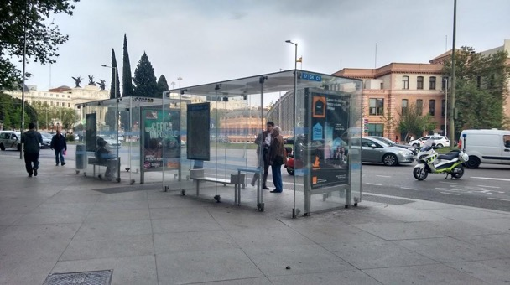
Imagen 1. Doble marquesina de acceso al transporte público. Paseo de Santa María de la Cabeza

DETALLES DE DISEÑO
Paradas, marquesinas de espera y acceso a estaciones del transporte público deben reunir estas condiciones para su correcta localización e identificación:
- Proximidad y conexión con el itinerario peatonal accesible.
- Ubicación en la vía pública cumpliendo las condiciones del mobiliario urbano. Así, no invadirán los itinerarios peatonales.
- Identificación con facilidad en su entorno urbano.
- Empleo de pavimentos tacto-visuales para localizar y encaminar hacia su ubicación y para señalizar el borde de andén de conexión con el medio de transporte.
- Elementos necesarios para la correcta información del servicio de transporte.

Parada de autobús urbano
La parada de autobús puede resolverse con un elemento aislado o con una marquesina. Se elige en función de:
- La intensidad de uso de la parada. En paradas de alto uso, se usarán marquesinas de espera. En paradas de bajo uso, elementos más sencillos tipo poste.
- La intensidad del tráfico peatonal en la vía pública en la que se instale la parada.
- El espacio disponible.
- La mejor alternativa es que la parada se sitúe anexa al itinerario peatonal, pero sin formar parte del mismo. Esto se consigue ubicándola, por ejemplo, en el espacio de la calzada destinado al aparcamiento de vehículos.
- Si no es posible, se puede ubicar en la acera, respetando un paso mínimo de al menos 180 cm entre la alineación de fachada y la marquesina.
- Recomendaciones de buenas prácticas
En espacios ya existentes, donde no haya más remedio y la alternativa sea la no colocación de la marquesina, se puede recurrir al concepto de “Ajustes razonables”, tratado en el capítulo 5 del manual, para justificar anchos de paso libre de tan solo 90 cm.

Las condiciones de las paradas de transporte urbano en autobús quedan establecidas a nivel nacional en el Anexo V del RD 1544/2007, con atención en el caso de la Comunidad Autónoma de Madrid al D.13/2007 por el que se aprueba el Reglamento Técnico de Desarrollo en Materia de Promoción de la Accesibilidad y Supresión de Barreras Arquitectónicas.

Uso de pavimentos tacto visuales
Las paradas se señalizan en el pavimento del itinerario peatonal mediante una franja de pavimento tacto visual con las siguientes características:
- Acanaladura homologada.
- Ancho de 120 cm.
- Alto contraste cromático con las áreas de pavimento circundantes.
- Dispuesta en sentido transversal al de la línea de marcha del itinerario peatonal.
- Se dirige hacia el borde del andén, interrumpiéndose 30 cm antes de llegar a la banda de borde del andén.
- En el borde del andén de la parada, y en toda su longitud, se instalará una franja tacto-visual de botones homologados de color amarillo vivo y ancho mínimo de 40 cm.
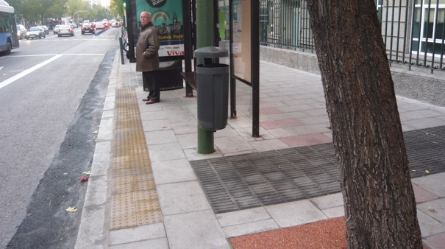
Imagen 2. Empleo de pavimentos tacto visuales en una marquesina de autobús urbano
- Recomendaciones de buenas prácticas
El RD 1544/2007 especifica en el borde de andén una “franja tacto-visual de tono y color amarillo vivo”.
Este pavimento debe ser de alto contraste cromático con el entorno. Para ello, por encima de la elección del color, debe prevalecer el contraste cromático con el pavimento circundante.

En agrupaciones de dos marquesinas, la franja de acanaladura se dispondrá entre ambas, con las mismas condiciones ya indicadas.
- Recomendaciones de buenas prácticas
La banda de acanaladura dirige, mientras que la banda de botones avisa del peligro al acercarse al andén de la parada de autobús.

Marquesinas de autobús
La marquesina acota un espacio de la vía pública destinado a la espera y refugio de los viajeros. Para ello se dota de elementos como asientos, rótulos de información, apoyos isquiáticos, iluminación etc. que deben ser accesibles tanto en su disposición como en su uso.
Entre ellos destacan los destinados a la información al viajero: alternativas de transporte, trayectos y frecuencia de llegada de los autobuses, por ejemplo.
En su diseño hay que tener en cuenta las siguientes características:

Elementos de cierre

Los elementos de cierre de la marquesina no presentarán cantos vivos ni salientes.

Si los paramentos son transparentes (superficies de vidrio o similar), deben:
- Garantizar su detección. Para ello se emplean dos bandas horizontales opacas, que abarquen toda la anchura de la superficie vidriada. Deben ser de color vivo y contrastado con el espacio ubicado detrás del vidrio.
- Las bandas cumplirán las especificaciones de la norma UNE 41500 IN:
- Ancho de entre 5 y 10 cm.
- La primera banda se sitúa a una altura entre 85 cm y 110 cm, y la segunda, entre 150 cm y 170 cm, contadas ambas desde el nivel del suelo.
Además de las bandas contrastadas, se podrán emplear otras medidas para garantizar su detección, como elementos informativos en la superficie de vidrio o mobiliario perceptible a todo lo largo de su perímetro transparente.

Acceso a la marquesina
La marquesina se separará de la alineación de la calzada, o borde de andén, la distancia suficiente para permitir el acceso lateral o por la parte central.
- El ancho libre mínimo de paso será de al menos 90 cm.
- Al mismo tiempo se garantizará una dimensión del espacio interior que permitirá inscribir un círculo de diámetro mínimo de 150 cm.
- Recomendaciones de buenas prácticas
¿Qué hacer en entornos urbanos consolidados donde las dimensiones de la acera no permitan el acceso a la marquesina por ambos laterales con una anchura de paso mínima de 90 cm? Deberá asegurarse esta dimensión mínima en, al menos, uno de los laterales.

- El lateral de acceso que se señalizará mediante pavimento tacto-visual será el más alejado de la cabecera del autobús.
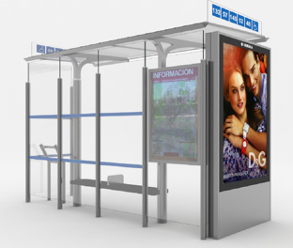
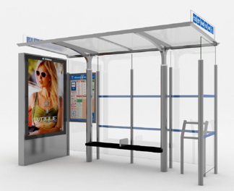
Imagen 3. Vista anterior y posterior del modelo de marquesina actualmente vigente en Madrid
- Recomendaciones de buenas prácticas
Cuando el autobús entra en diagonal en la dársena o el andén se pueden producir situaciones de peligro para los usuarios de bastón blanco.
Por este motivo se aleja a estos usuarios de la cabecera del autobús. Se hace mediante una banda de encaminamiento tacto-visual. Esta los dirigirá hacia la mitad posterior del autobús en caso de las marquesinas y tras los postes de señalización en el caso de paradas sin marquesina.

Elementos en el espacio de la marquesina
En el espacio acotado por la marquesina, el mobiliario no debe interrumpir el diámetro de 150 cm que garantiza la libertad de movimiento de un usuario de silla de ruedas.
Junto a los andenes se dispondrá de, al menos, un apoyo isquiático y algún asiento. Los asientos contarán con una altura respecto al suelo de 45 cm (+2 o -2 cm) y reposabrazos al menos en su lateral exterior.
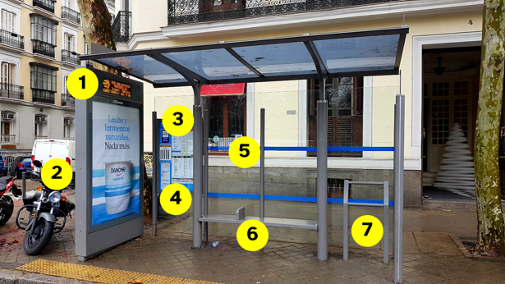
Imagen 4. Elementos y dispositivos relacionados con la accesibilidad universal en una marquesina: 1, display con información visual de servicio en tiempo real; 2, activador de la información sonora; 3, información de líneas, rutas, horarios, etc.; 4, código QR de acceso a la información de servicio; 5, bandas de señalización sobre los vidrios; 6, banco con apoyabrazos; 7, apoyo isquiático

Iluminación
Las luminarias en la marquesina se dispondrán de manera uniforme. Deben estar en línea en el espacio de uso peatonal.
La iluminación de refuerzo resalta y mejora la lectura de puntos de interés, como carteles informativos, números, indicadores, planos… Esta iluminación de refuerzo utiliza luces directas sobre ellos, sin producir reflejos ni deslumbramientos. Su objetivo es facilitar su localización y visualización.

Comunicación e información
Habrá una señalización direccional que garantice su lectura por peatones desde los itinerarios peatonales, facilitando su orientación dentro del espacio público. En especial se atenderá a:
- tamaño
- color del rótulo
- inexistencia de deslumbramientos
- posición
- altura y orientación del mismo
- inexistencia de obstáculos que impidan o dificulten su lectura
En los espacios en los que así se determine, se completará dicha señalización con mapas urbanos y puntos de información que faciliten la orientación en el entorno urbano.
Si hay información sonora, esta se ofrecerá también por escrito a través de paneles u otros sistemas visuales. Estos se colocarán de forma perfectamente visible para que sean detectables en cualquier momento.
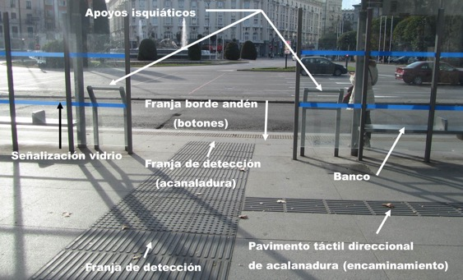
Imagen 5. Disposición de elementos en una agrupación de 2 marquesinas de autobús urbano

Postes de parada de autobús urbano
Algunas paradas no tienen marquesinas. Sucede cuando es una parada de baja intensidad de uso o por no disponer de espacio suficiente en la vía pública para instalarla. Se opta entonces por un poste señalizador que reúne algunas condiciones de accesibilidad ya mencionadas para las marquesinas:
- No interrumpirá el itinerario peatonal accesible en la vía pública.
- Se aleja lo suficiente de la calzada para evitar situaciones de peligro (al menos 40 cm).
- Emplea pavimentos tacto-visuales para indicar su posición. Así, se instala una banda de 120 cm de ancho de pavimento de acanaladura dispuesta antes de los postes de la parada, y otra de 40 cm de ancho de pavimento tipo botones en el borde del andén.
- En el poste hay información sobre la identificación y la denominación de la línea. Esta cumplirá las especificaciones recogidas en capítulo 1.5 “Señalización e iluminación”, así como el uso complementario de Braille y caracteres gráficos en altorrelieve. Esta información se situará a una altura entre 100 y 175 cm, medidos desde el suelo.
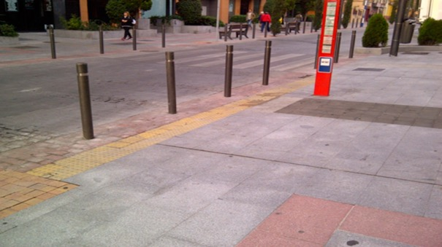
Imagen 6. Disposición de pavimentos tacto visuales en un poste de parada de autobús urbano

Acceso a estaciones de transporte público
Los accesos al transporte público deben disponer de elementos que permitan su clara identificación. Para ello se utilizarán rótulos, pictogramas y/o pavimentos.
El espacio previo al acceso a cualquier medio de transporte contará con 120 cm de ancho. Así, la zona de contacto de su pavimento con el del itinerario peatonal quedará enrasada. Si no es así, no se debe producir una diferencia de nivel superior a 5 cm, resuelta mediante plano con una pendiente inferior al 25 por 100.
De forma complementaria, se emplearán pavimentos tacto-visuales de tipo acanaladura, de 120 cm de ancho y alto contraste cromático. Se situarán en sentido transversal al de la marcha. Esto permitirá dirigir, sin dar lugar a error y con continuidad, a la embocadura del acceso desde el itinerario peatonal más cercano.
- Recomendaciones de buenas prácticas
En muchas ocasiones, el acceso a los distintos medios de transporte se realiza mediante una escalera o un ascensor. Así, la señalización anterior es complementaria con la que debe incorporarse en los elementos de comunicación vertical (ver apartado 6 Escaleras y 8 Ascensores del capítulo “Vías Públicas).
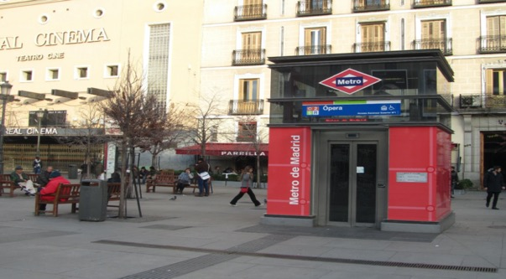
Imagen 7. Señalización con pavimento tacto-visual del acceso mediante ascensor al Metro en la Plaza de Isabel II de Madrid

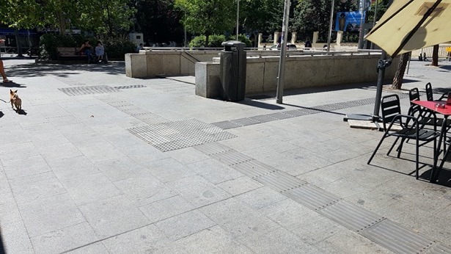
Imagen 8. Trazado de pavimentos tacto-visuales en el acceso a Metro conectado a la red de encaminamientos que comunica con las paradas de autobús y el paso de peatones. Plaza de Prosperidad

Áreas intermodales
Las áreas intermodales son espacios urbanos donde confluyen paradas de diversos modos de transporte público.
El diseño de estos espacios debe optimizar el posible transbordo entre distintos transportes y con el itinerario peatonal. El objetivo es que este sea cómodo, seguro y accesible.
- Recomendaciones de buenas prácticas
“Las Áreas Intermodales son espacios en superficie abiertos e integrados en la trama urbana, diseñados para albergar terminales de autobuses, tanto urbanas como interurbanas, ubicados en puntos concretos de la ciudad que proporcionan un fácil, cómodo y seguro trasbordo a otros modos de transporte como Metro, Cercanías RENFE, Tren Ligero o entre las propias líneas regulares de Autobuses.
La diferencia entre estas Áreas Intermodales y los Intercambiadores se basa en que estos últimos son construcciones subterráneas y albergan predominantemente líneas interurbanas de cercanías y algunas de largo recorrido. El acceso a la ciudad en el caso de los Intercambiadores se realiza por ejes concretos disponiendo de taquillas de despacho de billetes, servicios de atención al viajero, comercio, cafetería, aseos etc. Se ubican en puntos estratégicos que proporcionan una conexión en su interior con otros modos de transporte urbano, preferentemente Metro, RENFE y EMT.”
Del documento “Estudio de áreas intermodales de superficie en Madrid para el transporte público colectivo”, Área de Gobierno de Seguridad y Movilidad, 2008.

Estos espacios deben ser fáciles de utilizar. Para ello hay que comprender el entorno y su funcionamiento, así como poder orientarse hacia cada una de las alternativas de transporte.
La señalética e implantar una adecuada red de encaminamientos son elementos esenciales. Además, la correcta distribución de espacios, itinerarios y elementos complementarios es básica para que la instalación resulte funcional.
Como encaminamientos se emplearán, en bandas de 40 cm de ancho, pavimentos tacto-visuales homologados de tipo acanaladura. Estos se dispondrán en sentido transversal a la marcha y tendrán alto contraste cromático.
En la intersección de dos o más encaminamientos se generan puntos de toma de decisión. Estos se resolverán mediante pavimentos de textura diferenciada (generalmente tipo botones), alto contraste cromático y dimensiones 120 x 120 cm.
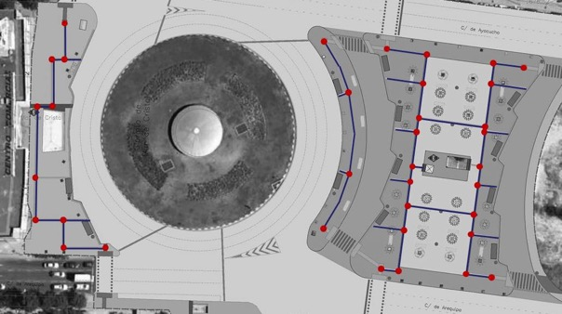
Imagen 9. Trazado de la red de encaminamientos de conexión con las paradas de autobús y Metro en el proyecto del área intermodal de Mar de Cristal. EL trazado de bandas de encaminamiento se representa en color azul, mientras que los puntos de toma de decisión se representan en color rojo

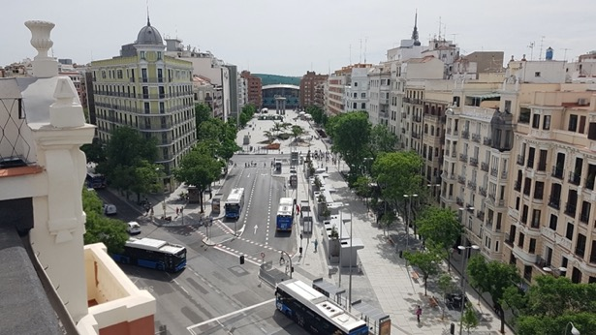
Imagen 10. Red de encaminamientos y señalización mediante pavimentos tacto visuales de las marquesinas de autobús urbano en el área intermodal Felipe II

EJEMPLOS
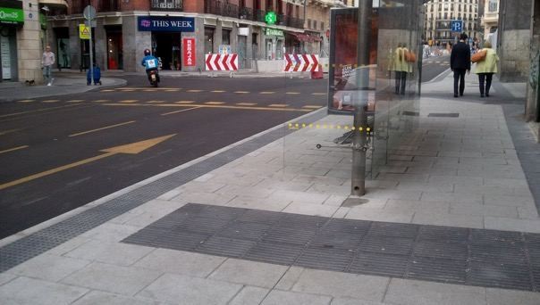
Imagen 11. Uso de pavimentos tacto visuales en la señalización de una marquesina de autobús urbano

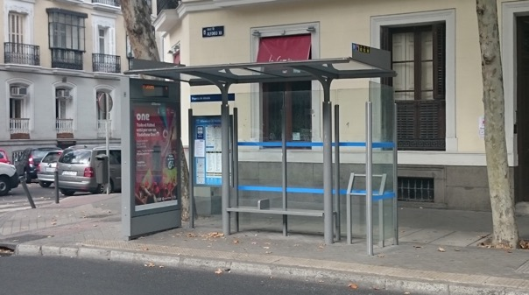
Imagen 12. Marquesina con banco, apoyo isquiático, señalización de los paneles de vidrio, etc. en la calle de Alfonso XII
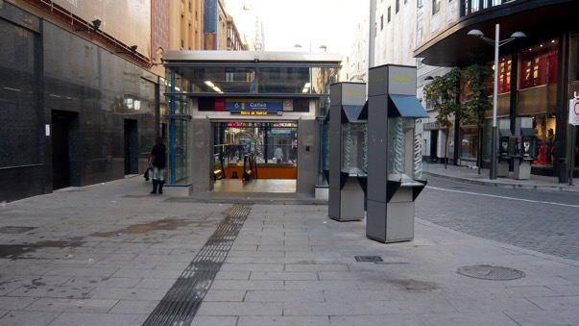
Imagen 12. Acceso a estación de Metro en la calle de Jacometrezo

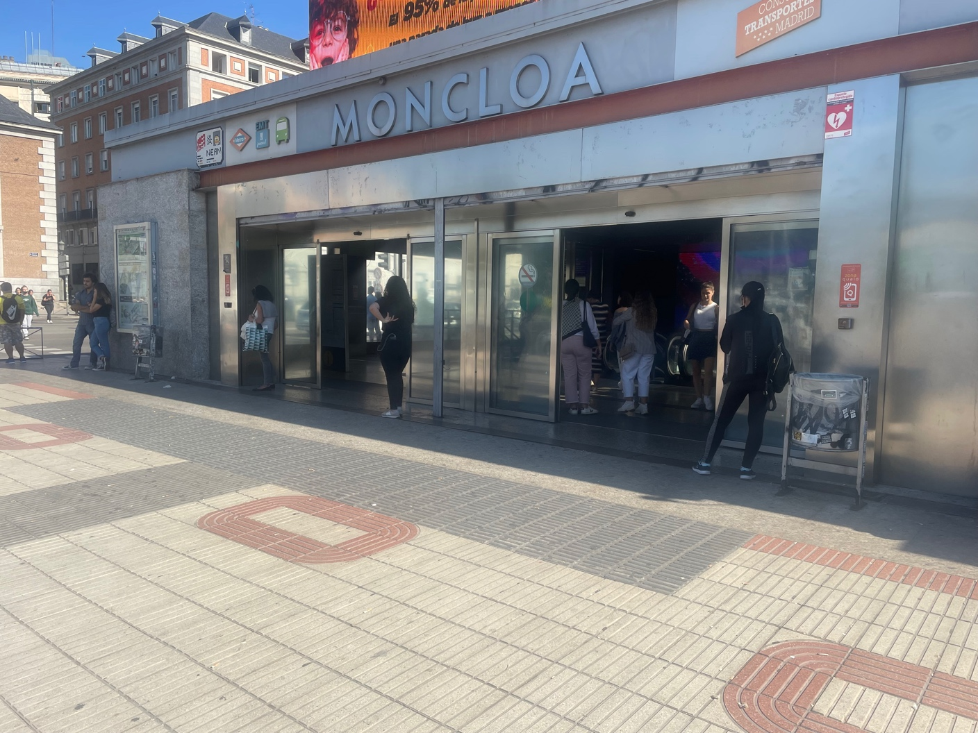
Imagen 13. Acceso al intercambiador de Moncloa

NORMATIVA DE APLICACIÓN

Ámbito estatal
RD 1544/2007 de 23 de noviembre, por el que se regulan las condiciones básicas de accesibilidad y no discriminación para el acceso y utilización de los modos de transporte para personas con discapacidad.
Anexo V
Orden TMA 851/2021
Art.36 Accesos, paradas y marquesinas de espera del transporte público
Art.40 Condiciones generales de la comunicación y señalización
Art.41 Señalización visual y acústica
Art.43 Aplicaciones del Símbolo de accesibilidad para la movilidad
Art.45 Tipos de pavimento táctil indicador
Art.46 Aplicaciones reguladas del pavimento táctil indicador

Ámbito autonómico
Decreto 13/2007 de la Comunidad de Madrid
Norma 9 Transportes públicos

CUADRO RESUMEN DE PARÁMETROS NORMATIVOS

DESCRIPCIÓN | VALOR NORMATIVO  (ORDEN TMA 851/2021) (REAL DECRETO 1544/2007) | REFERENCIA NORMATIVA
1.- Paradas

Las paradas del transporte público se situarán próximas al itinerario peatonal accesible y estarán conectadas a éste de forma accesible sin invadirlo | SÍ | Art. 36 (ORDEN TMA)
La presencia de las paradas se señalizará en el pavimento mediante la colocación de una franja de detección tacto-visual de acanaladura, con contraste cromático elevado en relación con las áreas de pavimento adyacentes y una anchura de: | 120 cm | ANEXO V
La franja de detección tacto-visual transcurrirá en sentido transversal al de la línea de marcha a través de todo el ancho de la acera | SÍ | ANEXO V
Junto al bordillo de la parada, se instalará una franja tacto visual de tono y color amarillo vivo y ancho mínimo de: | 40 cm | ANEXO V
El ámbito de la calzada anterior, posterior y de la misma parada ha de protegerse con elementos rígidos y estables que impidan la invasión de vehículos que indebidamente obstaculicen la aproximación que debe realizar el autobús para que la rampa motorizada alcance el punto correcto de embarque | SÍ | ANEXO V
Los caracteres de identificación de la línea contrastarán con la superficie en la que se inscriban y tendrán una altura mínima de: | 14 cm | ANEXO V

2.- Marquesinas

La configuración de la marquesina deberá permitir el acceso bien lateralmente, bien por su parte central, con un ancho libre mínimo de paso de: | 90 cm | ANEXO V
Su espacio interior admitirá la inscripción de dos cilindros concéntricos superpuestos libres de obstáculos; el inferior, desde el suelo hasta una altura de 25 centímetros con un diámetro de 150 centímetros, y el superior, hasta una altura de 210 centímetros medidos desde el suelo, con un diámetro de 135 centímetros | SÍ | ANEXO V
Si alguno de los cerramientos verticales fuera transparente o translúcido, este dispondrá de dos bandas horizontales entre 5 y 10 centímetros de ancho, de colores vivos y contrastados que transcurran a lo largo de toda su extensión, la primera de las bandas a una altura entre 70 y 80 centímetros y la segunda entre 140 y 170 centímetros, medidas desde el suelo | SÍ | ANEXO V
La información correspondiente a la identificación, denominación y esquema de recorrido de las líneas, contará con su transcripción al sistema Braille | SÍ | ANEXO V
Cuando se informe a los usuarios con una pantalla de la situación de los autobuses de las líneas que pasan en esa parada se procurará completar el dispositivo con la información sonora simultánea, a la demanda de un invidente, con un mando de los utilizados para el accionamiento de la sonorización de las señales semafóricas o sistema alternativo | SÍ | ANEXO V
Se dispondrá al menos de un apoyo isquiático y algún asiento | SÍ | ANEXO V
Los asientos agrupados o individuales tendrán reposabrazos al menos en su lateral exterior; la altura desde el asiento al suelo será de 45 ± 2 centímetros | SÍ | ANEXO V

2.- Postes

Los postes correspondientes a las paradas contarán con información sobre identificación y denominación de la línea en sistema Braille | SÍ | ANEXO V

El cuadro anterior expresa el resumen de la normativa con ámbito de aplicación estatal (Orden TMA 851/2021, y RD 1544/2007). Por otro lado, la normativa autonómica sobre la materia, constituida por la Ley 8/93, de 22 de junio, de Promoción de la Accesibilidad y Supresión de Barreras Arquitectónicas de la Comunidad de Madrid y el Decreto 13/2007, de 15 de marzo, del Consejo de Gobierno de la Comunidad de Madrid, por el que se aprobó el Reglamento Técnico de Desarrollo en Materia de Promoción de la Accesibilidad y Supresión de Barreras Arquitectónicas, según su propio ámbito de aplicación, sigue siendo vigente y su cumplimiento exigible en todos aquellos aspectos no regulados de forma expresa por la normativa estatal, en tanto no se produzca su modificación y adaptación a ésta.

Por ello a continuación se resumen los aspectos del D.13/2007 de la Comunidad de Madrid que no aparecen regulados en la Orden TMA 851/2021.
CUADRO RESUMEN DE PARÁMETROS NORMATIVOS

DESCRIPCIÓN | VALOR NORMATIVO  (D. 13/2007 CAM) | REFERENCIA NORMATIVA  (D. 13/2007 CAM)
1.-Accesos a transporte público
Deberán señalizarse mediante una franja tacto-visual de acanaladura homologada y alto contraste cromático, dispuesta en perpendicular al sentido de la marcha y prolongada hasta su encuentro con la línea de fachada, ajardinamiento o parte más exterior del itinerario peatonal | SÍ | Norma 9 - 1.2
El ancho mínimo de la mencionada franja será de | 120 cm | Norma 9 - 1.2

2.-Parada de transporte por carretera
Deberán señalizarse mediante una franja tacto-visual de acanaladura homologada y alto contraste cromático, dispuesta en perpendicular al sentido de la marcha y prolongada hasta su encuentro con la línea de fachada, ajardinamiento o parte más exterior del itinerario peatonal | SÍ | Norma 9 - 1.4.2
El ancho mínimo de la mencionada franja será | 120 cm | Norma 9 - 1.4.2
En caso de existir marquesinas permitirán el acceso bien lateralmente o por su parte central mediante un ancho libre de paso mínimo de | 90 cm | Norma 9 - 1.4.2
El interior de la marquesina admitirá la inscripción de dos cilindros concéntricos de diámetros 150 y 130 cm, el primero hasta una altura de 30 cm del suelo y el segundo hasta 210 cm | SÍ | Norma 9 - 1.4.2
La marquesina dispondrá de al menos un apoyo isquiático | SÍ | Norma 9 - 1.4.2
Al efecto de la solicitud de parada, se garantizará, mediante sistema adecuado, la comunicación entre el usuario con discapacidad visual y el conductor del servicio de transporte | SÍ | Norma 9 - 1.4.2
En los accesos de los andenes correspondientes se colocará un plano tacto-visual o sonoro que refleje la situación las paradas, salidas y conexiones existentes | SÍ | Norma 9 - 1.4.2
Se situarán, al menos, dos apoyos isquiáticos en los andenes | SÍ | Norma 9 - 1.4.2

FICHAS TÉCNICAS
01 Acceso a modos de transporte
02 Marquesina de autobús simple
03 Marquesina doble y parada con poste

Interacción con las vías ciclistas
En los últimos años se ha producido un aumento de la bicicleta como medio de transporte en la ciudad. Al ser un vehículo, el espacio natural de la bicicleta es la calzada. No obstante, muchos usuarios reclaman un espacio propio al margen de los vehículos motorizados, por motivos de seguridad y comodidad.
En los entornos urbanizados consolidados es difícil obtener ese espacio exclusivo para ciclistas, salvo que vaya en detrimento de otros usos.
Lo ideal sería un cambio de paradigma hacia una mayor sostenibilidad donde el espacio ciclista se obtuviera a costa del espacio destinado a otros vehículos o bien se compartiera con otros vehículos a baja velocidad. Sin embargo, con cierta frecuencia se ha optado por compatibilizar el espacio entre peatones y ciclistas, lo que constituye un grave error.
Los espacios de uso compartido entre peatones y ciclistas resultan totalmente inadmisibles desde el punto de vista de la accesibilidad universal. Las trayectorias de desplazamiento de los peatones resultan demasiado imprevisibles para el conductor de una bicicleta, por lo que hay un elevado riesgo de atropellos y caídas.
El “Plan Director de Movilidad Ciclista de Madrid” del año 2008 denomina “acera-bici” a la “vía para ciclos segregada del tráfico motorizado pero integrada en la acera o espacio peatonal”. Es la de mayor interferencia en el tránsito peatonal, por lo que va a ser analizada en este manual con objeto de minimizar en lo posible el conflicto peatón-ciclista desde el punto de vista de la accesibilidad.
- Recomendaciones de buenas prácticas
Resulta imprescindible en estos casos la consulta del “Manual de diseño de infraestructura ciclista de Madrid 2020”. (enlace web)

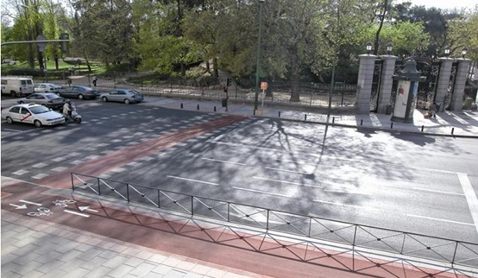
Imagen 1. Acera-bici y cruce ciclista en la avenida de Menéndez Pelayo
La acera-bici es una banda que discurre adosada y en el mismo plano que el itinerario peatonal accesible. Así, los posibles conflictos por la interacción de peatones y ciclistas podrían ser:
- -De borde o separación entre la acera destinada a los peatones y las vías ciclistas. Los carriles reservados al tránsito de bicicletas tendrán su propio trazado en los espacios públicos urbanizados, debidamente señalizado y diferenciado del itinerario peatonal.
- -De cruce o intersección en los pasos de peatones, en los que la bicicleta es considerada como un vehículo más y, por tanto, la prioridad de paso será del peatón.
- -Interacción con paradas de autobús.
- -Estacionamiento de bicicletas.
- Recomendaciones de buenas prácticas
Desde el punto de vista de la accesibilidad, la principal pauta de diseño de una vía ciclista es considerar la bicicleta como un vehículo. Por tanto, en los cruces la prioridad es siempre del peatón. Consultar el documento “Recomendaciones de la FEMP sobre la Acera y la Prioridad Peatonal” en este enlace web.
Las propias vías ciclistas también deben contemplar criterios de accesibilidad y diseño universal que atiendan la diversidad de usuarios y tipos de bicicletas. En este sentido resulta recomendable consultar el documento “Guide to inclusive cycling”, editado por la organización Wheels for Wellbeing. (Enlace web)

En general no es recomendable utilizar la acera-bici por parte de usuarios de silla de ruedas.

DETALLES DE DISEÑO

Interacción de borde o separación
La tipología denominada acera–bici es aquella en la que la vía ciclista discurre adyacente a la acera y a su mismo nivel. Esto resulta viable solo cuando la vía peatonal dispone del espacio suficiente para segregar las correspondientes bandas de usos diferenciados.
Con ello se genera un tercer flujo de movilidad diferenciado en el viario: el de la bicicleta. Este tercer flujo debe independizarse, en la medida de lo posible, de peatones y vehículos, bien para proteger a las personas de las bicicletas, como a las propias bicicletas del resto de vehículos.

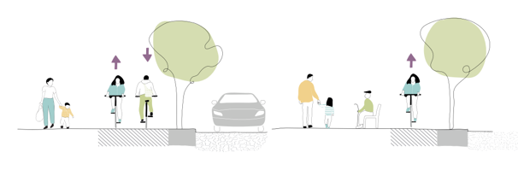
Imagen 2. Secciones tipo de acera-bici. Bidireccional y unidireccional

Situar al ciclista y al peatón al mismo nivel en estas aceras-bici sin delimitación física entre ambos espacios genera una sensación de inseguridad en los peatones. Sucede principalmente por las intersecciones entre ambos flujos con invasiones indebidas, voluntarias o accidentales, de unos en el espacio de otros.
- Recomendaciones de buenas prácticas
Frecuentemente son los peatones los que invaden la vía ciclista dispuesta en la acera. Su pavimento sin resaltes ni juntas y con suaves pendientes resulta atractivo para el desplazamiento de usuarios de carritos de compra, maletas, andadores, sillas de ruedas, etc.
Los carriles reservados al tránsito de bicicletas que discurran sobre la acera no invadirán en ningún momento el itinerario peatonal accesible. Tampoco interrumpirán la conexión de acceso desde este a los elementos de mobiliario urbano o a otras instalaciones.
Para ello estos carriles se dispondrán preferiblemente lo más próximos posible al límite exterior de la acera (junto a la calzada). Evitarán los cruces con los itinerarios de paso peatonal a nivel de acera y mantendrán siempre la prioridad del peatón. Además, dispondrán de un pavimento diferenciado cromáticamente con el del itinerario peatonal.
Cuando excepcionalmente no sea posible configurar una separación física, es imprescindible señalizar la línea de separación entre la acera-bici y el itinerario peatonal con una franja de 40 cm de anchura de pavimento tacto-visual de botones que permita advertir a una persona con discapacidad visual si abandona la franja peatonal para ocupar la vía ciclista.

Interacción de cruce o intersección
En la intersección peatón–ciclista en los cruces de calzada, la principal pauta de diseño es la prioridad del peatón en el cruce. Este concepto debe verse reflejado en todos los elementos que incurran en la intersección:
- La vía ciclista que discurre a nivel de la acera bajará hasta la calzada, indicando al ciclista que frente al peatón es un vehículo más y, por tanto, no tiene prioridad en el cruce.
- La señalización del vado de peatones, que se realizará según el apartado 1 “Vados y pasos de peatones”, comenzará antes de la vía ciclista. Así, se avisará al peatón de que la vía ciclista es el carril de uso de un vehículo y, por lo tanto, puede haber peligro.
- Se dispondrá señalización vertical y horizontal en la acera-bici.
- Los pavimentos utilizados facilitarán la comprensión del cruce.

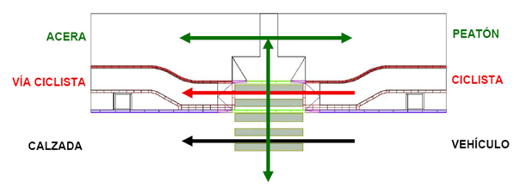
Imagen 3. Esquema de flujos de movimiento en una acera-bici unidireccional con un paso de peatones a mitad de manzana

Interacción de acera-bici y paradas de autobús urbano
En la interacción de acera-bici, peatón y paradas de autobús urbano se debe priorizar la circulación del peatón hacia la marquesina o poste de la parada, así como el espacio de embarque y desembarque al autobús. Por otro lado, hay que crear el espacio necesario para la espera de los pasajeros y el estacionamiento del autobús.
Las configuraciones posibles en este caso son múltiples y ninguna completamente satisfactoria. Por eso hay que adaptarse a cada caso:

- Cuando el flujo de personas hacia la parada resulte de baja intensidad se puede optar por disponer la vía ciclista en la parte trasera de la marquesina. Esto se hará manteniendo la señalización mediante pavimento tacto-visual que permita ubicar su posición y señalizando en la vía ciclista la prioridad de paso del peatón.

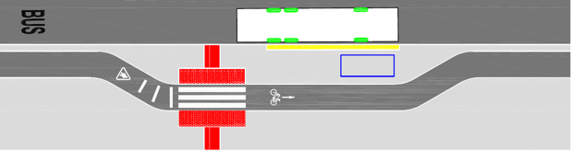
Imagen 4. Vía ciclista por detrás de la parada

- Cuando el flujo de personas entre el itinerario peatonal y la marquesina se asuma como frecuente, se puede optar por interrumpir en ese tramo la vía ciclista derivándola a la calzada.

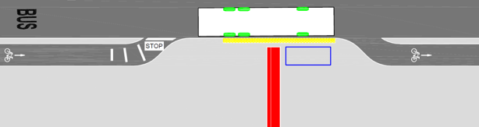
Imagen 5. Vía ciclista derivada hacia la calzada

- Recomendaciones de buenas prácticas
El itinerario ciclista nunca deberá ocupar el espacio de embarque y desembarque al autobús.
Generalmente, la señalización horizontal resulta más visible para el ciclista, y, por tanto, más eficaz que la señalización vertical.

Estacionamiento de bicicletas
Ninguna bicicleta estacionada sobre la acera puede invadir el itinerario peatonal accesible. Tampoco colocarse sobre los pavimentos tacto-visuales de advertencia o encaminamiento. Sin embargo, la realidad no es siempre así.
Todos los elementos de mobiliario destinados al anclaje o soporte de bicicletas deberán satisfacer, en su ubicación, dicha condición.
Hay que asegurar, igualmente, que el acceso a estos puntos de anclaje o estacionamiento de bicicletas no interfiere con el itinerario peatonal y es seguro para peatones y ciclistas.

EJEMPLOS

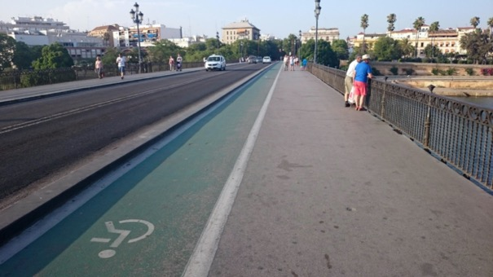
Imagen 6. Acera-bici en Sevilla con señalización que recomienda su utilización para usuarios de silla de ruedas
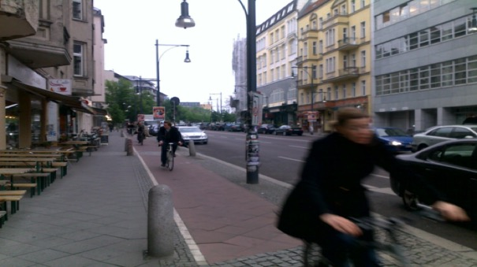 Imagen 7. Acera-bici en Bonn con franja de pavimento rugoso junto al itinerario peatonal

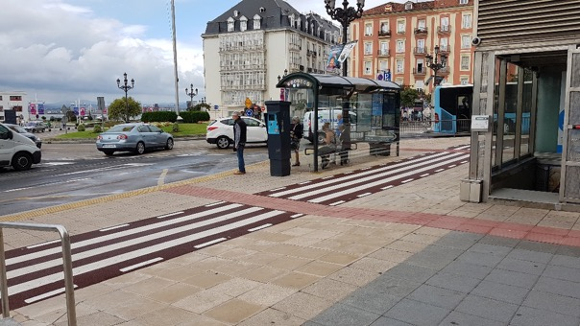
Imagen 8. Acera-bici en Santander situada por detrás de la marquesina de la parada de autobús
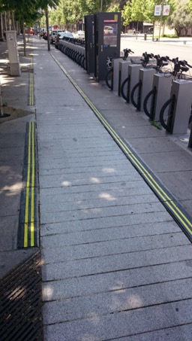
Imagen 9. Acera-bici en la calle de Serrano con elemento separador del itinerario peatonal dotado de relieve y contraste cromático

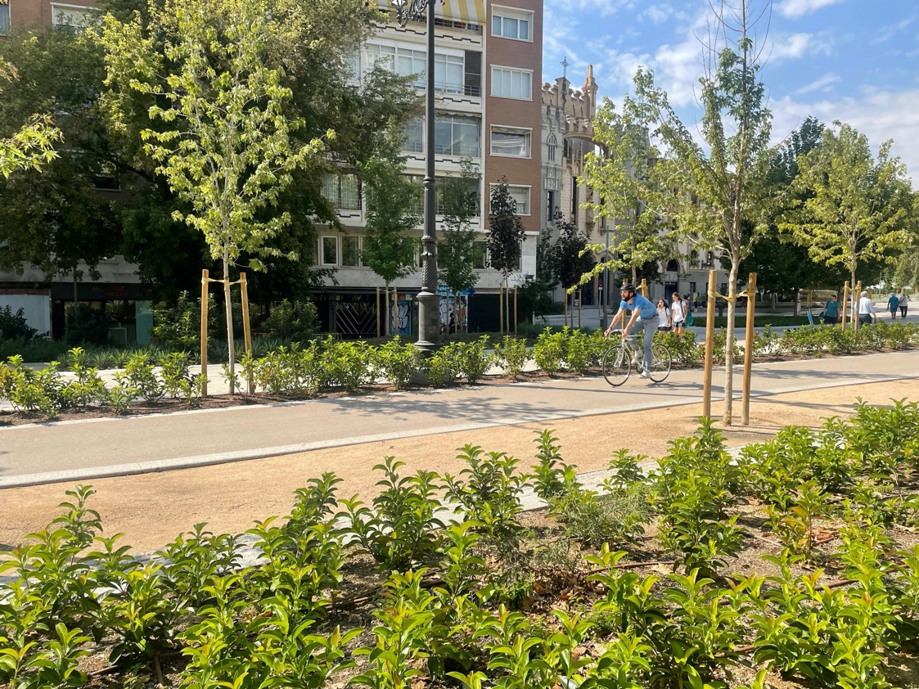
Imagen 10. Acera-bici en Plaza de España, Madrid. Con elemento separador del itinerario peatonal y contraste cromático
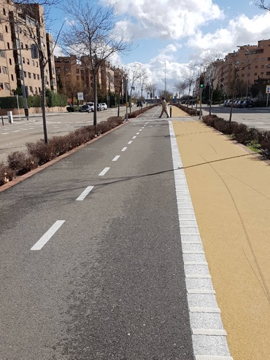
Imagen 11. Flujos segregados mediante señalización horizontal en el Anillo Verde Ciclista

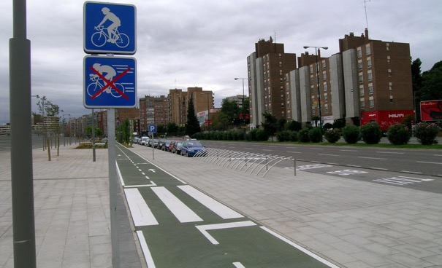 Imagen 12. Acera-bici en Zaragoza

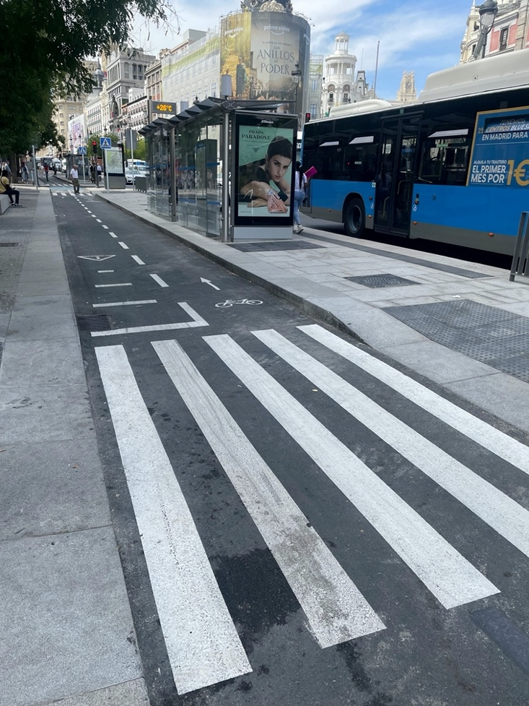
Imagen 13. Carril bici en Calle Alcalá, Madrid. Por detrás de la parada de autobús

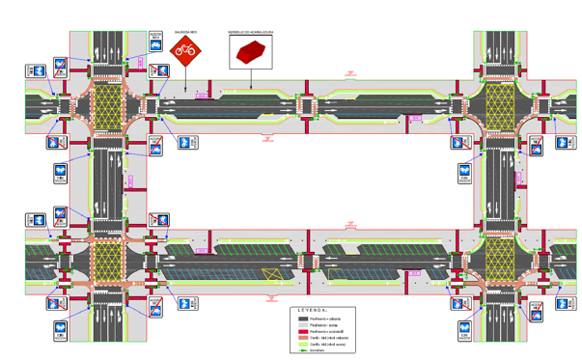 Imagen 14. Diversas configuraciones de acera-bici unidireccional con múltiples intersecciones

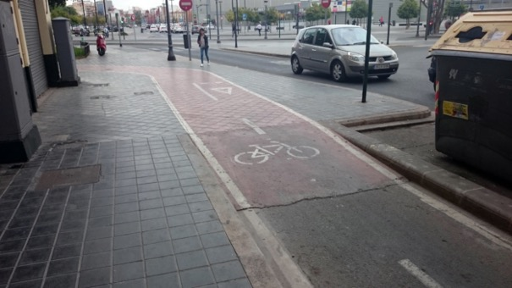 Imagen 15. Transición acera-bici a carril-bici en Valencia

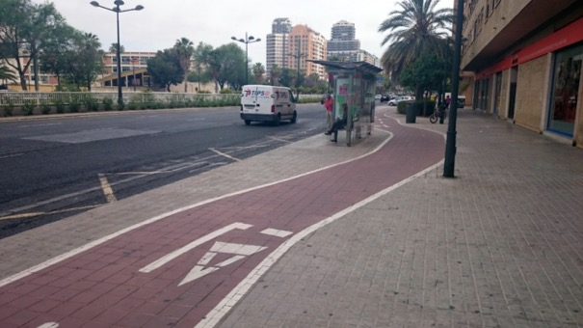 Imagen 16. Acera-bici en Valencia situada por detrás de la marquesina de la parada de autobús

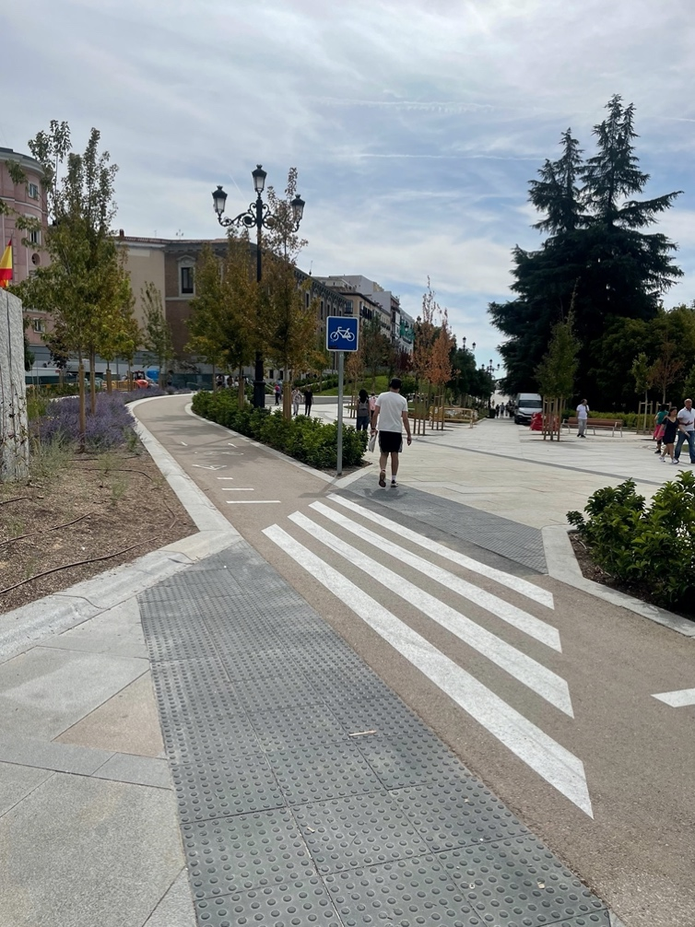
Imagen 17. Interacción de carril bici y zona peatonal en Plaza de España, Madrid

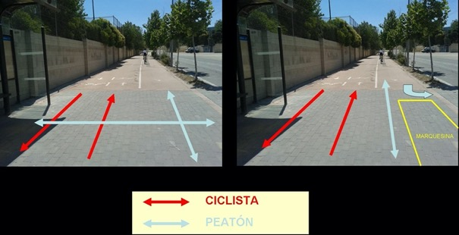 Imagen 18 Interacción del Anillo Verde Ciclista con una marquesina de autobús en la calle de Embajadores. Cada caso merece una reflexión particular

NORMATIVA DE APLICACIÓN

Ámbito estatal
Orden TMA 851/ 2021
Art.38 Espacios reservados al tránsito de bicicletas y vehículos de movilidad personal.

Ámbito autonómico
Decreto 13/2007 de la Comunidad de Madrid
Norma 2 Itinerario exterior

